Одеський національний університет імені І.І. Мечникова
Факультет міжнародних відносин, політології та соціології
Кафедра політології

Кваліфікаційна робота
на здобуття ступеня вищої освіти «бакалавр»
«ЗМІ у соціокультурному та політичному просторі: інструментальний вплив на формування політичного медіа-дискурсу»
«Mass media in socio-cultural and
political space: instrumental influence on the formation of political media discourse»

Виконала: студентка денної форми навчання
спеціальність 052 – «Політологія»
Стойкова Дар’я Геннадіївна
Керівник к. політ. н., доц. Шабанов М. О_____
Рецензент к.філос.н., доц. Огаренко Є.С._____

Рекомендовано до захисту: Захищено на засіданні ЕК № 2
Протокол засідання кафедри протокол №__ від_____2023р.
№ від _____ 2023 р. Оцінка_____/______/____
(за національною шкалою/шкалою ЕСТS/ бали)
Завідувач кафедри Голова ЕК
Попков В.В. Попков В.В.
Одеса 2023

ЗМІСТ
Вступ………………………………………………………………………………2

РОЗДІЛ 1. Концептуальні засади розгляду діяльності ЗМІ: соціокультурний та політичний простір

1.1 Поняття, значення, функції та роль політичної комунікації……………….6

1.2 Засоби політичної комунікації (ЗМІ, організації та неформальні канали)....................................................................................................................15

1.3. Формування громадської думки як основна функція засобів масової інформації у політичній площині……………………………………………….25
Висновки до розділу……………………………………………………………..34

РОЗДІЛ 2 Політичний медіа - дискурс у практико - прикладному вимірі

2.1. Соціально-культурні наслідки впливу мас-медіа на громадську думку……………………………………………………………………………...35

2.2 Специфіка трендів медійного простору України в умовах війни…………44

2.3 Інформаційна війна: воєнна пропаганда як інструмент впливу на сторони конфлікту…………………………………………………………………………53
Висновки до розділу……………………………………………………………..63
Висновки………………………………………………………………………...64
Список використаних джерел………………………………………………...70
Додатки…………………………………………………………………………..81
ВСТУП
Політична комунікація — це створення, передача, отримання, ознайомлення та обробка повідомлень, які, обов’язково мають значний вплив на хід політики та політичні рішення. Вона структурує політичну діяльність і надає їй нового значення, спираючись, при цьому, на принцип зворотного зв’язку з суспільством. Тому що політична комунікація не складається лише з односторонніх сигналів від еліт до маси, а включає в свій діапазон неформальні комунікаційні процеси у суспільстві, які надають вплив на політику. Політичне життя в будь-якому суспільстві неможливе без усталених методів політичної комунікації та їх розвитку, а також інформаційних політичних технологій. Однак, в сучасному суспiльствi інформаційні повідомлення використовуються не лише як механізм спілкування з суспільством, але й потужний інструмент для впливу на їхню свідомість.
Сучасне суспільство перебуває в епоху інформаційної революції, де засоби масової інформації відіграють надзвичайно важливу роль у формуванні соціокультурного та політичного простору. ЗМІ, будучи головним джерелом інформації для масової аудиторії, впливають на думки, переконання та поведінку людей, а також на формування політичних процесів. Вплив ЗМІ на соціокультурний та політичний простір виявляється у багатьох аспектах. Так, ЗМІ визначають теми, які стають актуальними в суспільному дискурсі. Інформаційний вибір, який вони здійснюють, формує певні пріоритети і наголоси, впливаючи на увагу громадськості до певних питань або проблем. Окрім цього, засоби масової інформації мають величезну силу в розповсюдженні інформації та формуванні думок громадськості. Вони створюють образи, утверджують стереотипи та нав'язують певні ідеї та цінності через використання різноманітних журналістських практик, таких як підбір тону повідомлення, вибір джерел, акцентування уваги на певних аспектах подій. Більш того, інформаційні системи можуть стати каналами для політичної пропаганди, маніпуляцій та дезінформації.
Актуальність теми дослідження зумовлена тим, що у сучасному глобальному світі, масові комунікації займають центральне місце в інформаційному просторі та відіграють основну роль у формуванні медіа-простору всередині суспільства, особливо, в умовах гібридної війни або інших типів політичних криз та конфліктів. ЗМІ впливають на формування політичного медіа-дискурсу шляхом визначення тем, управління інформаційним потоком та впровадження певних підходів до представлення політичної реальності. Вони мають значний інструментальний потенціал для впливу на громадську думку, установки та переконання. Дослідження сучасного соціокультурного простору в контексті медіа-дискурсу дозволяє проаналізувати ролі та вплив ЗМІ на формування політичного дискурсу, розкрити механізми використання медіа для впровадження певних політичних установок, а також виявити можливі наслідки такого впливу на громадську свідомість та політичні процеси.
Об’єктом дослідження є засоби масової інформації як центральна складова формування соціокультурного простору.
Предметом дослідження є інструментальний вплив ЗМІ на політичний медіа-дискурс, в контексті сучасних політичних процесів.
Метою роботи є дослідження такого явища як, засоби масової інформації у соціокультурному просторі, виявлення механізмів впливу та маніпулятивних прийомів на громадську свідомість, визначення можливих наслідків впливу на суспільство.
Досягнення означеної мети стає можливим завдяки реалізації наступних дослідницьких завдань:
— Розглянути основні поняття, значення, функції та роль політичної комунікації.
— Дослідити такі засоби політичної комунікації як ЗМІ, організації та неформальні канали.
— Проаналізувати процес формування громадської думки як основну функцію засобів масової інформації у політичній площині.
— Визначити соціально-культурні наслідки впливу мас-медіа на громадську думку.
— Охарактеризувати специфіку трендів медійного простору України в умовах війни
— Сформулювати особливості інформаційної війни та воєнної пропаганди як інструмента впливу на сторони конфлікту.
Характеризуючи ступінь наукової розробки проблеми слід відзначити роботи таких дослідників як Роже-Жерар Шварнцберг, Йозеф Геббельс, Елізабет Ноель-Нойман, Маршалл Маклюен, Жан Марі Гюнтер та інших, що виклалили своє бачення моделей, механізмів та прийомів використання засобів масової інформації для впливу на людську свідомість в соціокультурному просторі. У своїх роботах автори розкривають суть та особливості інформаційно-комунікаційних технологій, встановлюють взаємозалежність між ними і політичним маніпулюванням, охарактеризовує особливості застосування засобів масової інформації під час гібридної війни або інших видів криз у суспільстві.
Методи дослідження. Дипломна робота спирається на застосуванні міждисциплінарного підходу до заявленої проблематики, який передбачає поєднання в тому числі системного, порівняльного, комунікаційного та соціокультурного. При написанні роботи використовувалися такі теоретичні методи, як порівняння й аналогії; метод структурного аналізу, методи аналіз та синтез, індукція і дедукція, узагальнення.
Також використані такі прикладні методи як метод контент-аналізу та метод аналізу статистичних даних, метод інформаційного моніторингу тощо.

Структура даної роботи повністю підпорядкована логіці реалізації основних наукових завдань. Кваліфікаційний проект складається зі вступу, двох розділів, висновків, списку використаних джерел та додатків.
У першому розділі проаналізовані основні теоретичні підвалини дослідження феномену політичної комунікації та засобів масової інформації. Зокрема, розглядаються її значення, функції, засоби та роль у формуванні громадської думки.
У другому розділі здійснюється аналіз політичного медіа-дискурсу, з його практичними формами впливу в умовах інформаційних війн.
У висновках узагальнюються результати наукового аналізу проблеми в цілому.
Список використаних джерел нараховує 68 найменувань.

РОЗДІЛ 1. Концептуальні засади розгляду діяльності ЗМІ: соціокультурний та політичний простір

1.1 Поняття, значення, функції та роль політичної комунікації.

Політична комунікація — це постійний безперервний обмін інформацією, що відбувається між суб'єктами політичного життя. Також цей процес відбувається між державою і громадянами, що грає важливу роль у політичній соціалізації населення. Найактивнішим етапом соціалізації є період виборчого процесу, під час якого використовуються найрізноманітніші шляхи впливу на електорат, задля завоювання його прихильності.
Це найбільш наявно спостерігається в процесі виборчих кампаній, таких досить поширених комунікативних форм, як зустрічі політика з виборцями, телевізійні звернення, політичні гасла, тощо.
Політичну комунікацію від загальної масової виділили Г.Алмонд та Д.Пауелл.[62]
Вони визначили п’ять її ланок:
1) міжособові контакти;
2) традиційні соціальні структури;
3) політичні структури «входу»;
4) засоби масової інформації;
5) політичні структури «виходу».
Такий підхід дозволяє мало не всі явища життя віднести до політичної комунікації. Роже-Жерар Шварценберг [67] розглядає політичну комунікацію як процес передавання політичної інформації, що циркулює від однієї частини політичної системи до іншої, між політичною та суспільною системами, а також між політичними структурами, суспільними групами та індивідами. Для того, щоб охарактеризувати поняття політичної комунікації, що функціонує на базі низки дисциплін, таких як культура, економіка, мораль, психологія тощо.[59]
Цей перетин сфер відобразився у трьох основних теоретичних підходах:
— Структурний. Базується на соціологічних, правових, політичних та економічних аспектах. Головна увага приділяється цим інститутам та впливу на них медійних систем та структур.
— Біхевіористичний. Базується на психологічних та соціологічних аспектах. Зосереджується на поясненні людської поведінки у виборі, опрацюванні комунікативних послань і реакції на них.
— Культурний. Базується на синтезі гуманітарних наук, антропологічних та лінгвістичних аспектах. Акцентує увагу на проблемі значення комунікативних повідомлень та мові у культурному середовищі.
Всі ці підходи підкріплюються різноманітними методами, що використовуються у комунікативних процесах.
Суспільство постійно зазнає змін у політичному житті, що впливає на розвиток і еволюцію методів політичної комунікації. Комунікаційні технології мають важливе значення у формуванні та прогресуванні комунікаційних процесів, відображаючи найвищу цінність - інформацію. Цей підхід сприяє свободі вибору та забезпечує рівні можливості, одночасно спонукаючи до спільного спілкування всередині громади. Такий ясний контекст створює умови для максимізації демократії та громадянських прав і свобод, в залежності від соціальної активності та позиції кожного індивіда. Більше того, здатність кожного висловити свою думку і мати безпосередній вплив на владу стимулює політичну активність серед громадян.
Кожна політична система формує власну мережу політичної комунікації відповідно до своїх можливостей. Ця мережа одночасно визначає політичні структури та стимулює їх розвиток. Проте існує пряма залежність між рівнем економічного розвитку суспільства та розвитком систем політичної комунікації. Останній визначається двома основними критеріями: технічним рівнем передачі інформації та основною ідеологією політичної системи, яка безпосередньо впливає на зміст та характер політичної комунікації.
У сучасному світі з'явилися нові виклики для політичної комунікації, особливо пов'язані зі зростанням впливу соціальних мереж та медіа. Це створює додаткові можливості для громадської участі та обміну інформацією, але також ставить під загрозу важливість достовірності та об'єктивності інформації. Тому важливо розробляти ефективні стратегії політичної комунікації, які б забезпечували взаєморозуміння, довіру та активну участь громадян у політичному процесі.
Залучення громадськості до політичної комунікації, врахування різноманітних точок зору та розширення доступу до інформації можуть сприяти більш демократичному та участі громадянському суспільству. Розуміння важливості політичної комунікації у всіх її аспектах допоможе побудувати сильну та стійку політичну систему, що відповідає потребам сучасного світу.
Політичні системи, відповідно до типу суспільного устрою, можуть бути ліберальними, автократичними чи тоталітарними. Подібна взаємозалежність моделей існує і в системах політичної комунікації. [32]
Важливою складовою структури політичної комунікації, заснованої на ліберальних засадах, є демократичний підхід, який передбачає постійний діалог між владою та суспільством. Цей діалог є критично важливим для забезпечення ефективних відносин між державними установами та громадянами. Однак варто зазначити, що вільна політична комунікація також підтримує широкий обмін інформацією та поглядами між керівниками та підлеглими, що розглядається як прояв демократії.
Демократичний підхід до політичної комунікації заохочує активну участь громадян у прийнятті рішень і формуванні думки. Це дає громадянам можливість висловити свою думку, представити ідеї та поспілкуватися з урядовцями. Ці відносини між урядом і суспільством сприяють відкритому та прозорому політичному середовищу, де громадяни відчувають, що їхні голоси почуті та враховані.
Важливим аспектом вільної політичної комунікації є використання сучасних комунікаційних технологій. Завдяки Інтернету, соцмережам та іншим цифровим інструментам громадяни мають більше можливостей висловлювати свою думку, обговорювати політичні питання та брати участь у політичному процесі. Це збільшує участь громадськості та розширює коло тих, хто бере активну участь у формуванні політичного порядку денного.
Політична комунікація включає в себе широкий діапазон комунікаційних процесів формального та неформального характеру, що відбуваються в суспільстві і надає багатобічний вплив на поточний стан політики, розглядаючи декілька комплексів проблем. Так, політична комунікація набуває не тільки внутрішнього характеру, як процес взаємодії суб’єктів та об’єктів комунікативних процесів, а й зовнішнього характеру, як глобальний інструмент політичного впливу.
Комплекси проблем, що розглядає теорія політичної комунікації: [33]
Суспільно-політичний. Вивчення та дисципліна впливу інформації на дії та поведінку політичних діячів. Забезпечення публічного політичного управління виборчим процесом та формування громадської думки, особливо протягом електоральних процесів.
Символічно-знаковий. Символ є ідейною або ідейно-образною структурою. У широкому розумінні символ — це образ, у структурі якого предметний образ і зміст постають як нерозривні частини одного цілого. Створення та використання знаків у політичній та комунікаційній системі. Розробка та оптимізація символів і систем семантичних полів. політичної риторики. Перетворення символів у рекламні, пропагандистські програми, сюжети, схеми. Встановлення методів політичного шифрування (послідовна обробка та використання інформації, що призводить до отримання зашифрованої інформації) і дешифрування (що дозволяє передавати зашифровані дані в доступній для читання формі).
Інформаційний. Захист та розвиток мережі електронних медіа. Зниження рівня владного контролю над ЗМІ. Вирішення проблем свободи слова, розширення повноважень незалежних каналів інформації, згідно до їх функції та особливостей.
Відповідно до такого переліку, робота мереж зв'язку розглядається за єдиним принципом.
Весь цей комплекс проблем слід розглядати в світлі інформаційної асиметрії, яка є основою теорії політичної комунікації. Інформаційна асиметрія активізує комунікацію, а отримана комунікація врівноважує знання джерела та реципієнта. Іншими словами, споживач інформації так само зацікавлений у збереженні інформаційної асиметрії, як і виробник інформації, для її чіткого розуміння та обробки.
Різноманітні види політичної комунікації відіграють провідну роль у сучасних політичних процесах і посідають важливе місце у функціонуванні політичної системи. [3]
В сучасних умовах розвитку демократії політична комунікація може впливати на громадську думку та підвищувати життєздатність електронної демократії. Проте варто зазначити, що уряди також активно спостерігають, аналізують і враховують реакцію суспільства на урядові рішення, а це є важливим фактором у формуванні політичної стратегії. Участь громадськості в політичній комунікації може бути використана для отримання відчутної вигоди та забезпечення загального соціального контролю.
Важливою особливістю політичної комунікації сьогодні є використання новітніх технологій і платформ. Соціальні медіа, месенджери та інші електронні канали комунікації надають громадянам широкі можливості висловлювати свою думку, обмінюватися інформацією та брати активну участь у політичних дебатах. Це відкриває нові шляхи для примирення між урядом і суспільством, а також сприяє формуванню політичної обізнаності серед громадян.
Публічна політична комунікація також може бути використана для створення та посилення обізнаності громадськості щодо важливих проблем і викликів, які постають перед суспільством. Це створює можливості для збільшення громадської мобілізації та колективних дій для загального блага та розвитку.
Сама «політична інформація», в свою чергу, включає інтереси як окремих соціальних груп, так і суспільства в цілому, що надає їй публічного та суспільно значущого характеру. Отже, політична комунікація виконує багато важливих функцій і забезпечує взаємозв’язок структурних елементів як усередині політичної системи, так і на міждисциплінарному рівні [29]
Основні функції політичної комунікації в сучасному суспільстві мають різноманітні аспекти, які впливають на формування та розвиток політичних процесів:
1. Регулятивна функція. Окрім надання об'єктивного аналізу політичної діяльності, вона включає активну роль у створенні ефективних рекомендацій для владних структур. Це допомагає знаходити оптимальні шляхи впливу на політичне життя суспільства та розробляти засоби для досягнення політичних цілей.
2. Маніпулятивна функція. Політична комунікація використовується для формування образів, мотивів та поглядів громадськості щодо найактуальніших політичних питань. Це забезпечує можливість впливу на переконання та думки громадян, спрямовуючи їх поведінку в політичному просторі.
3. Інформаційна функція. Політична комунікація має завдання поширювати необхідні знання про політичну систему, її внутрішні та зовнішні зв'язки. Це стимулює політично-культурний обмін індивідів, сприяє розумінню політичних процесів та формуванню активної громадської думки.
4. Функція політичної соціалізації. Політична комунікація відіграє важливу роль у формуванні політичних цінностей, ідеалів, норм та правил поведінки в межах політичної системи. Вона сприяє вихованню активних та свідомих громадян, які беруть участь у політичному житті та приймають відповідальні рішення.
5. Розважальна функція. Політична комунікація також виконує роль забезпечення відпочинку та розваги суспільства. Вона допомагає зменшити соціальне напруження, сприяє інтелектуальному та емоційному розвитку людей шляхом участі в розважальних заходах.
6. Континуїтивна функція. Політична комунікація транслює домінуючу культуру та підтримує спільні соціальні цінності. Вона сприяє формуванню єдиного ідентифікаційного простору суспільства та утвердженню загальноприйнятих цінностей.
7. Мобілізаційна функція. Політична комунікація забезпечує підтримку дій у сферах політики, культури, економіки та релігії шляхом організації різноманітних заходів та компаній. Вона мобілізує громадськість для участі в політичному процесі та підтримки конкретних ініціатив.
Ці функції політичної комунікації взаємодіють між собою, створюючи комплексний механізм впливу на політичне життя суспільства. Розуміння та використання цих функцій допоможе покращити ефективність політичної комунікації та забезпечити розвиток демократичного політичного процесу.
Характеризуючи політичну комунікацію, необхідно розглянути елементи, які складають основний зміст аналізованої категорії. Як релевантні елементи прийнято виділяти насамперед політичні повідомлення та інформаційні потоки. Виходячи з розуміння політичних повідомлень як інформації, що надається в процесі боротьби за владу між суб’єктами влади та її реалізації, прийнято виділяти три основні види повідомлень [19]:
— Переконливі політичні меседжі. Прохання чи заклики вжити певних дій або створити певну поведінку у соціумі. Як правило, вони виражаються у формі переконання або нав’язанної дисципліни.
— Інформаційні політичні новини. Повідомлення, що містить певну політично значущу інформацію (не завжди відповідає дійсності).
— Ефективні політичні повідомлення. Спрямовані на створення та підтримку необхідної взаємодії між політичними акторами.
Для того, щоб політичні комунікації могли вдало та повноцінно виконувати свої функції, необхідно створити вдалі умови взаємодії між її компонентами.
Основною мірою обчислення в теорії політичних комунікацій є інформація та особливі інформаційні потоки.
Політична інформація є сукупністю знань, повідомлень про явища, факти або події політичної сфери суспільства. За її допомогою передається внутрішній та зовнішній політичний досвід, координуються зусилля людей, відбувається їх політична соціалізація і адаптація, структурується політичне життя та поведінка. [45]
Інформаційні потоки - це важливий компонент будь-якої системи, який забезпечує передачу інформації та її обробку. У політичній сфері ці потоки набувають особливого значення і можуть бути представлені у вигляді різних теоретичних моделей. [9]
Основні рівні інформаційних потоків в політиці можна виділити таким чином:
Первинний рівень включає політичні та інформаційні потоки, які необхідні для забезпечення діяльності державних органів та управління. Ця інформація має формальний характер і є специфічною для внутрішнього функціонування державного апарату. Вона часто залишається невідомою загальній публіці.
Другий рівень охоплює вільний політичний інформаційний простір, пов'язаний з діяльністю політичних партій, державних органів та громадських об'єднань. На цьому рівні політична комунікація передбачає оприлюднення програм та позицій зі значущих політичних питань, а також їхню експертизу і консультування. В цьому контексті виникає унікальний набір політичної інформації, який формується та розповсюджується.
Третій рівень представляє найбільш масштабну інформаційну сферу політичної комунікації. На цьому етапі формується та поширюється важлива політична інформація, яка впливає на громадську думку, правову та політичну свідомість масового населення, а також на політичну поведінку. Саме тут народжуються ключові ідеї, обговорюються глобальні проблеми та формуються нові тренди у політичному житті.Завдяки інформаційним потокам політична система отримує необхідні дані, сприяє взаємодії між різними структурами та допомагає визначати курс розвитку суспільства. Постійний рух інформації стимулює дискусії, формує громадську думку та сприяє демократичному розвитку політичної системи.
Тож, можемо сказати, що політична комунікація — це створення, передача, отримання, ознайомлення та обробка повідомлень, які, обов’язково мають значний вплив на хід політики та політичні рішення. Вона структурує політичну діяльність і надає їй нового значення, спираючись, при цьому, на принцип зворотного зв’язку з суспільством. Тому що політична комунікація не складається лише з односторонніх сигналів від еліт до маси, а включає в свій діапазон неформальні комунікаційні процеси у суспільстві, які надають вплив на політику. [10]
Політичне життя має важливе значення для функціонування всіх суспільств, і ключовою частиною цього процесу є політична комунікація. У сучасному світі швидкі технологічні зміни та розширення доступу до інформації зробили політичну комунікацію важливим аспектом політичного життя. Комунікаційні технології відіграють важливу роль у розвитку комунікаційних концепцій, і передача інформації є надзвичайною. Такий підхід гарантує свободу вибору та рівні можливості та створює співпрацю в суспільстві.
Технологічний прогрес і поява Інтернет-революції відкрили нові перспективи для політичної комунікації. За допомогою соціальних мереж, блогів, онлайн-форумів та інших цифрових платформ громадяни можуть швидко ділитися своїми думками, ідеями та інформацією. Це сприяє активній участі громадян у політичних дискусіях, формуванню громадської думки та активному впливу політичної роботи.
В останні роки використання інноваційних технологій у політичній комунікації зросло. Наприклад, інструменти штучного інтелекту та аналітики можуть допомогти політикам аналізувати великі обсяги даних, щоб визначити тенденції та зрозуміти потреби виборців. Стратегії цифрових медіа дозволяють політичним кампаніям персоналізувати повідомлення та ефективніше охоплювати аудиторію.
Нові технології також створюють проблеми для політичної комунікації. Поширення фейкових новин і дезінформації стало серйозною проблемою, яка спотворює громадську думку та підриває довіру до політичного процесу. У зв'язку з цим слід розвивати системи перевірки даних громадян і критичне мислення.
Загалом політична комунікація залишається ключовим інструментом взаємодії політиків і громадян. Технологічний прогрес і медіа відкрили нові горизонти та можливості, а також створили проблеми, які потребують уваги та вирішення.
У цьому контексті, політична комунікація виконує роль каталізатора демократичного розвитку. Вона забезпечує відкритість і прозорість політичного простору, дозволяючи громадянам мати прямий доступ до політичних лідерів та представників влади. Це створює можливість для громадян висловлювати свої думки, впливати на прийняття рішень та сприяти розвитку народного самоврядування.

1.2 Засоби політичної комунікації (ЗМІ, організації та неформальні канали)

Політична комунікація являє собою особливо складний безперервний процес відносин між суспільством і владою. Його ефективність визначається середовищем громадянського суспільства, тобто суспільство, в якому влада залежить безпосередньо від громадян, а не навпаки.
Поширення політичної інформації серед різних елементів політичної системи тим ефективніша, чим вищий рівень демократії в даному суспільстві. Форма поширення політичної інформації є одним із основних критеріїв визначення типу політичного режиму як авторитарного чи демократичного. Країни з демократичним правлінням характеризуються різноманітністю та свободою дії всіх видів політичної комунікації. Діалог з державою забезпечують засоби масової комунікації, формуючи політичний простір.
Засоби масової комунікації — це установи, створені з метою відкритої публічної передачі різних відомостей за допомогою спеціального технічного інструментарію будь-яким особам, що являють собою знаряддя виробництва, зберігання і поширення різноманітної інформації, розрахованої на масове сприйняття. [31]
Передача інформації від комунікатора до незалежних реципієнтів через різноманітні канали масової комунікації визначається різноманітністю впливів, що здійснюються. Цей процес зазвичай супроводжується взаємодією між комунікатором і аудиторією, яка може виражати свої думки та реакцію, наприклад, шляхом телефонних дзвінків до телестудії або участі в онлайн-опитуваннях.

Засоби масової комунікації мають кілька характерних рис, що визначають їх функціонування:
1. Непряма та розділена в часі та просторі взаємодія комунікативних партнерів. Інформація передається через проміжні канали, які розділяють комунікатора і реципієнтів у просторі та часі.
2. Використання спеціальних технічних пристроїв і апаратури є необхідним елементом засобів масової комунікації, що допомагає забезпечити передачу і отримання інформації.
3. Аудиторія засобів масової комунікації має змінний характер, який формується на основі загальної та часткової реакції і думки щодо передач або статей. Створення повідомлень залежить від аналізу інтересів учасників масової комунікації, включаючи інтереси масової аудиторії, і те, як ці інтереси виражаються в свідомості людей у зв'язку зі змінами в умовах життя.
4. Публічність є ще одним важливим аспектом засобів масової комунікації, оскільки інформація надається необмеженому та надособовому колу споживачів. Це сприяє формуванню цінностей та впливає на думку суспільства.
Нові технології і цифрові медіа продовжують вносити значний вплив на масову комунікацію. Наприклад, поширення потокового відео, підвищення активності в соціальних мережах та зростання ролі віртуальної реальності відкривають нові можливості для споживачів і комунікаторів і розширюють горизонти політичної комунікації. Це ставить нові виклики перед політичними акторами, які повинні адаптуватися до швидко змінюючихся технологічних реалій для ефективного спілкування з аудиторією і впливу на суспільство.
У сучасному світі виділяють три рівні масової комунікації: міжособистісний, середній і максимальний. Політична комунікація є максимальним рівнем, який визначає різноманітні властивості політичної системи в цілому і водночас впливає на міжособистісну ієрархію. На центральному рівні найважливішим елементом є ЗМІ, які передають політичні меседжі [23].
Політичні меседжі, у свою чергу, є одним із найважливіших структурних елементів політичної комунікації взагалі.
Політичні повідомлення — це інформація, яка передається між політичними суб’єктами в процесі боротьби за владу та її реалізації.
Інформативні політичні повідомлення — повідомлення, що містять в собі певні політично-значущі відомості про актуальні події, але не завжди відповідають дійсності;
Спонукальні політичні повідомлення — містять в собі вимоги або заклики до вчинення певних дій або формування конкретної моделі поведінки громадськості. Частіш за все, виражаються в формі переконання або наказу;
Фактичні політичні повідомлення — повідомлення, спрямовані на встановлення і збереження необхідного ступеня взаємодії між суб'єктами політики. Підтримка комунікації та необхідного зворотнього звязку є безумовним пріоритетом у поширенні політичних повідомлень. Їх динаміка також безпосередньо залежить, на нашу думку, від стратегічних та тактичних цілей політичного комунікатора. Відсутність точних цілей повідомлення нівелює успіх у системному поширенні повідомлення.
Для того, щоб оцінити цю рівень функціонування політичної комунікації існує декілька критеріїв [43]:
1. Об'єм інформації, що надсилається до суспільства.
2. Однорідність політичної інформації, тобто наявність можливості зіставляти всі приватні потоки інформації в контексті відкритого, зрозумілого всім інструментального мови політики.
3. Напрямок потоків інформації. У сучасних системах потоки «зверху - вниз» і навпаки приблизно однакові за інтенсивністю.
4. Мобільність інформації. Цей фактор пов'язаний з проблемою розуміння загальнонаціональної мови політики.
При розгляді політичної системи як сукупності інформаційних потоків і специфічних мереж комунікації трактуються дії політичних акторів, соціальних спільнот і організацій, що виражають їх інтереси, направлені на досягнення деяких цілей, в межах структурованих соціальних контекстів, в соціально-політичній діяльності.
Аналіз цих дій та методів, за допомогою яких вони відбуваються, призводить до виділення трьох основних засобів політичної комунікації: комунікація через політичні організації, партії, угрупування (інституційний вимір); комунікація через неформальні канали; комунікація через Засоби Масової Інформації.
Комунікація через політичні організації, партії, угрупування. Така комунікація створює формальні соціальні структури, через які циркулює та надходить інформація, що є відкритою для суспільства, а імпульси для політичного вираження та волевиявлення. Комунікація у політичних організаціях, партіях тощо, створює документообіг, який впорядковує та спрощує процес збору, обробки, передачі та зберігання даних. Документи стандартного формату полегшують збір і систематизацію даних і є корисними для управлінських структур. Ці документи мають бути легкими для читання та розуміння звичайними громадянами [26].
До функцій такого виду комунікацій входять:
— Раціоналізація документообігу. Розвинена система по звітності атрибутів та статусів документів, що передаються.
— Висловлювання та приймання до уваги думки та інтересів громадськості.
— Попередній розгляд і облік документів;
— Довідково-інформаційне обслуговування;
— Включення актуальних запитів суспільства до політичних програм.
— Контроль якісного та швидкого виконання цих програм.
— Експедиційна обробка і транспортування документів.
Невід’ємною часткою цього засобу комунікації у сучасних реаліях є електронне управління та урядування, що дозволяє підвищити ефективність влади та встановити над нею тотальний контроль.[27]
Електронне управління (e-Governance) – керування, що здійснюється на основі інформаційно-комунікаційних технологій, тобто завдяки впровадженню систем обчислювальної техніки на робочі місця державних та муніципальних служб. До процесів удосконалення e-Governance входять: розвиток електронної інформаційної інфраструктури управління, автоматизація частини адміністративно-управлінської діяльності, завдяки комп’ютеризації та інформатизації.
Електронне урядування (e-Governing) – взаємодія різних видів суб’єктів, таких як громадян, бізнес-структур й урядових установ на місцевому, регіональному та державному рівнях, завдяки об’єднанню двох складових: «електронна демократія» і «електронний уряд». Результатами впровадження e-Governing у владну систему є удосконалення взаємодії суспільства у процесах ухвалення державних питань, регулювання та надання загальнозначущих урядових послуг.
Комунікація з використанням новітніх технологій забезпечує прозорість і відкритість діяльності політичної організації, створює якісний зворотній зв'язок із громадськістю в процесі політичної комунікації.
Комунікація через неформальні канали. Особливе місце серед засобів політичної комунікації посідають неформальні засоби інформації. До них входять такі канали, як чутки, плітки, жарти та графіті.
Чутки — це першочегово непідтверджена інформація, джерело якої невідоме та невизначене, і не має офіційного характеру. Зміст чуток має високий рівень цікавості, щоб активно поширюватися в суспільстві. Найчастіше предметом чуток виступає скандальна або прихована інформація, яку важко або неможливо підтвердити, чи автор бажає залишитися анонімним[7]. У формально первісному вигляді чутки передаються усно у формі переказу якоїсь події. З розвитком пошти і появою телеграфу, телефону і засобів масової інформації темпи і масштаби поширення чуток значно зросли. З появою та широким поширенням Інтернету електронна пошта та блоги також використовуються для поширення чуток.
Плітки — це більш складна версія чуток, з яких складаються цілі історії. Спочатку вони також викладалися в усній формі, але сьогодні одним з головних джерел швидкого поширення пліток є соціальні мережі, за допомогою яких можна всього за кілька хвилин перенести плітки з одного кінця світу на інший. З точки зору еволюційної психології, плітки є основою для побудови соціальних зв'язків у великих спільнотах. Вони є важливим засобом, за допомогою якого люди можуть контролювати репутацію спільноти і таким чином підтримувати широке поширення непрямої взаємності та свого статусу [5].
Анекдот — це невелике жартівливе сатиричне оповідання про поточну подію чи явище. За тематикою вони поділяються на різні жанри: етнофоліо, професійні, цинічні, побутові, політичні тощо. У політичних анекдотах зміст і спрямованість регулярно змінюються у зв’язку з різними подіями (кампанії, вибори, мітинги, зміна цін на комунальні послуги, викриття корупції тощо). Гумористичний ефект досягається шляхом підриву очікувань через парадоксальний незвичайний панчлайн (кінець жарту).
Графіті — це неофіційні публічні малюнки та тексти, створені з нагоди якоїсь події чи поточних подій. Саме графіті у великій кількості випадків привертають увагу науковців і журналістів, оскільки, найчастіше, вони мають дуже соціальний характер, з посланням виклику владі. Графіті представлено як карикатурний малюнок будівель, коридорів на поверхах, ліфтів, туалетів тощо. Флешмоби, музика, додаткові інсталяції, арт-об’єкти тощо. вони приурочені до відкриття певних виставок. (мал.1.1)
Важливу роль у всіх видах неформальних каналів політичної комунікації відіграє емоційне забарвлення інформації, що робить її більш привабливою, сприяє швидкому й глибокому запам’ятовуванню, спрощує її сприйняття та доступність для всіх соціальних груп.
Комунікація через Засоби Масової Інформації. Засоби масової інформації є головною складовою сучасної політичної комункації. Це зумовлено тим, що з їх допомогою держава та інші політичні суб'єкти можуть не тільки інформувати населення про цілі та цінності своєї політики, а й моделювати відносини з громадськістю [30]. Також, завдяки ЗМІ формується статус представницьких органів влади і правлячих еліт, підтримання авторитету відповідних цілей, традицій і стереотипів. ЗМІ у ⅩⅩⅠ столітті стали найпотужнішим інструментом цілеспрямованого конструювання політичних порядків, засобом вибудовування необхідних влади зв'язків і відносин з громадськістю. Окрім того, мас-медіа є одним з найважливіших інститутів громадянського суспільства, що реалізує інформаційні потреби суспільства та забезпечує політичну комунікацію.
Характерними ознаками ЗМІ є [18]:
1. Збір, обробка та надання інформації за допомогою спеціальних технічних засобів.
2. Рух основного інформаційного потоку в одному напрямку - від ЗМІ до споживача.
3. Необмежене коло споживачів.
4. Поширення інформації здійснюється в спеціальних формах, за допомогою певних технічних засобів .
5. Освіта і соціалізація громадськості. Вираження суспільних потреб та інтересів. Формування громадської думки.
Фактично сучасні ЗМІ й мас-медіа відрізняються великою кількістю різноманітних каналів передачі інформації, задля забезпечення спілкування політичних лідерів та партій з громадськістю, з метою задоволення потреб всіх верств населення.Нові форми медіа, такі як підкасти і стрімінгові сервіси, також додають нові можливості для політичної комунікації. Вони дозволяють політичним лідерам та партіям створювати власні програми, дискусійні шоу та контент, які можна легко споживати громадськістю в зручний для них час.
Загалом, розвиток сучасних ЗМІ та мас-медіа приводить до більшого розмаїття та доступності інформації для громадськості, а також змінює спосіб взаємодії між політичними акторами та громадськістю. Це відкриває нові можливості для демократичного діалогу, активної участі громадян у політичних процесах та формування громадської думки.
Види мас-медіа:
Масова преса. До масовою преси входять такі канали як: журнали, газети, книги, бюлетені, листівки та брошури з текстом, тощо. Вони представляють собою друковані видання, визначеним наперед накладом і з визначеною періодичністю, надаючи здебільшого текстову інформацію[21]. Видання, зазвичай, виходять під постійною назвою протягом довгого часу, для того, щоб запам’ятатися громадськості та визивати у неї довіру. Найбільшими друкованими каналами є газети «Відомості Верховної Ради України», «Голос України», «Демократична Україна», «Урядовий кур’єр», та ін.
Масові статичні зображення. Це рекламні та агітаційні зображення й тексти, що розповсюджуються у вигляді банерів, щитів, палаток, плакатів. Демонструються у людних місцях. Найбільше значення та масовість придається під час передвиборчих компаній від місцевих та загальноукраїнських політичних акторів. (мал.1.2)
Рухомі зображення. Канали, що відрізняються використанням візуальних ефектів, символіки, асоціативної логіки, для того, щоб виразити подію у більш привабливому та вигіднішому ключі, який буде зрозумілий усім отримувачам. До цих каналів, які використовують новітні технології, для передачі повідомлень відносяться кінематограф і телебачення, відеотекст, телетекст, вебсайти, комп'ютерні програми з візуальним інтерфейсом.(мал.1.3; мал.1.4) Передаючи інформацію через них, символіка використовується, як передача незадоволення суспільства. Наприклад, такі символічні акти, як участь або неучасть у виборах, маніпуляція з національною символікою (політичні хепенінг) - спалення або демонстрація національних прапорів, розмальовування протиборчими символами неугодних експонатів.
Одним з важливих майданчиків функціонування ЗМІ є веб-сервіси, що займають головне місце у інформаційному просторі останнього часу.
Соціальна мережа. Це мережа людей, які зустрічаються в Інтернеті для спілкування, розміщуючи інформацію та зображення, залишаючи коментарі чи надсилаючи повідомлення. Найпопулярнішими соціальними мережами є YouTube, TikTok, Instagram, Facebook, Twitter та інші.(мал.1.5). На цих платформах, кожний громадянин може поширити пост з текстом, до якого додати будь-який медіа-файл або посилання, що буде носити інформативний характер. Соціальні мережі ведуть місцеві та державні лідері й політичні діячи з усіх куточків світу. Тому, часто, пости, що носять гострий політичний та соціальний підтекст, адресують конкретно до депутатів, мерів, або, навіть, президентів, відмічаючи їхні акаунти [28]. Акаунти ведуть не тільки окремі особи, а й організації, інформаційні та новинні канали, угрупування за інтересами. Соціальні мережі — це приклад того, як може працювати зворотній зв’язок, адже, під кожним постом можна залишити свою власну оцінку та коментарі, вступаючи в діалог з відправником.
Аудіозаписи чи трансляції. Представлена у виді новинних радіо-ефірів, інтерв’ю, та подкастів, які можуть бути записані та розповсюдженні на інших цифрових носіях, завдяки Інтернету та соціальним мережам. Носить постійний регулярний характер. Зазвичай, новини в радіо-ефірах звучать кожного часу по декілька хвилин. Найбільшими радіо-станціями України є «Українське радіо», «Всесвітня служба радіомовлення України», «Радіо Промінь». (мал.1.6)
Тож, політична комунікація — це складний та невід'ємний процес, що складається з взаємозалежних кроків, спрямованих на передачу політичних повідомлень та ідей громадськості. Вона включає в себе різноманітні засоби розповсюдження інформації, такі як мас-медіа, соціальні мережі, публічні виступи, друковані матеріали та інші комунікаційні канали.
Головна мета державних органів управління полягає в тому, щоб зробити процес політичної комунікації найбільш ефективним, зрозумілим та простим для отримання та сприйняття інформації громадськістю. Проте при цьому необхідно дбати про збереження основних ідей та напрямків повідомлень, щоб уникнути спотворень або неправильного розуміння.
Аналізуючи структуру та елементи політичної комунікації, слід враховувати, що вибір інформаційного каналу залежить від характеру повідомлення. Звичайні та рутинні повідомлення, які містять у собі фактичні дані чи закріплюють усне порозуміння, можуть передаватись через менш місткі канали комунікації, наприклад, електронна пошта, внутрішній корпоративний зв'язок тощо.
Однак, коли мова йде про нестандартні та складні повідомлення, які можуть мати неоднозначний характер, особливо в умовах форс-мажорних обставин, важливо обрати найбільш ефективні та місткі канали комунікації. Це можуть бути телебачення, радіо, прес-конференції, відеоматеріали або ж живі трансляції в соціальних мережах. Такі канали дозволяють широкому загалу отримати повну картину та правильно зрозуміти складні повідомлення.
Унікальність кожного політичного повідомлення полягає в його контексті, стилістиці та способі подання. Дієвість політичної комунікації вимагає уміння адаптувати повідомлення до різних аудиторій, використовувати підходящі канали та формати, а також створювати унікальний контент, що привертає увагу та стимулює взаємодію з громадськістю.

1.3. Формування громадської думки як основна функція засобів масової інформації у політичній площині.

У сучасних дослідженнях політична комунікація розглядається як невід’ємний елемент політичної системи суспільства, частина соціально-політичної свідомості існування людини. Так, у структуру кожної політичної системи обов'язково входить інформаційно-комунікаційна підсистема, яка відповідає за встановлення зв'язків між інститутами політичної системи. Ця підсистема має велике значення, оскільки, як відомо, люди можуть оцінювати вчинки, в тому числі й політичні, лише за наявності певного авторитетного образу, який буде доносити до них інформацію зрозумілою мовою.
У сучасному світі, де інформація доступна майже кожному, зростає роль масової комунікації у впливі на суспільство та формуванні думок з різних питань. Надання громадянам своєчасної та об’єктивної інформації про події у світі є важливою частиною масової комунікації. Надійність і неупередженість цієї інформації, що використовується громадськістю, залежить від здатності аналізувати різні точки зору та робити власні висновки.
Однак слід зазначити, що останніми роками парадигма масової комунікації зазнала значних змін. Завдяки соціальним медіа та платформам публічних дискусій громадяни стали активними учасниками інформаційного процесу. Вони самі створюють і поширюють новини, висловлюють свою думку та обговорюють актуальні теми. Це відкривало нові можливості впливу на соціальні дії та формування громадської думки.
Серйозним викликом для сучасних ЗМІ стало поширення «неправдивої» та неперевіреної інформації. Журналісти відіграють важливу роль у фільтрації інформації та перевірці фактів, щоб забезпечити достовірність інформації. Крім того, вони повинні знати різні джерела інформації та вміти розпізнавати методи маніпулювання впливом на громадську думку.
Тому в сучасних медіа є виклики та можливості, які не можна ігнорувати. Суспільство несе велику відповідальність за надання достовірної інформації, сприяння демократичному діалогу та сприяння критичному мисленню громадян.
Засоби масової інформації забезпечують діалог між громадськістю та політичними лідерами, дозволяючи їм висловлювати свої погляди на різні політичні події та зміни [40]. Це робить ЗМІ важливим інструментом для зближення громадян з політичними процесами, допомагаючи їм бути більш свідомими та активними учасниками політичного життя країни. Від рівню заохочення громадськості до діалогу з політичними рівнями залежить і ступінь розвитку медіа-активізму.
Медіа-активізм – це форма громадянсько-політичної діяльності, що спрямована на досягнення суспільної реакції шляхом створення альтернативних джерел формування новин [39]. Поточний медіа-ландшафт слід розглядати в контексті використання медіа-платформ та інструментів для підвищення громадської обізнаності та заохочення до участі в політичних і соціальних кампаніях. Цей підхід включає різноманітну медіа-діяльність, як-от громадянська журналістика, цифрове оповідання, кампанії в соціальних мережах, онлайн-петиції та інші онлайн- і офлайн-активні дії.
Слід зазначити, що медіа-активність відіграє особливу роль у просуванні прав груп, які часто маргіналізовані та позбавлені можливості висловитися. Це дає право голосу тим, хто бореться проти нерівності, несправедливості та соціальної дискримінації. Медіа-активність стає способом активного виклику домінуючим наративам і просування розуміння соціальної справедливості, рівності та різноманітності.

Технологічний прогрес дозволяє громадянам формувати медіасвіт, ділитися своїми історіями та досвідом, а також ділитися проблемами та викликами, з якими вони стикаються. Соціальні мережі та цифрові платформи стають простором для обміну та публічного діалогу. Це допомагає отримати глибше розуміння різних точок зору, збагатити дискусії та побудувати більш гармонійне та рівноправне суспільство.
Для формування громадської думки ЗМІ використовують різноманітні методи та техніки маніпуляції людською свідомістю задля того, щоб вкласти в інформаційне повідомлення такий зміст, що потрібен владним системам.
Український психолог Варій Мирон Йосипович виділяє три рівні маніпулювання у ЗМІ [12]:
— Підтримання та посилення вже існуючих у суспільстві ідей, переконань, цінностей, норм та установок. Всі ці сформовані маніпуляторські принципи перетворюються у мотиви та спонукають людини до певної політичної активності.
— Коригування або часткова заміна існуючих поглядів на певну подію, що впливає на емоційне ставлення електорату до конкретного явища. Підміна фактів та понять частіше за все використовується оперативно та масово, для того, щоб направити населення на певну вигідну позицію.
— Кардинальна зміна всіх діючих життєвих установок та загального світогляду. Зміна відбувається за рахунок поширення серед електорату сенсаційних шокуючих та наповнених надважливою інформацією в інформаційному повідомленні.
Цілком імовірно, що ступінь, до якого зміст цього повідомлення буде розпізнаний його кінцевими користувачами та задовольнить їхні потреби, залежить від ретельного вибору напрямку та інтенсивності інформаційного повідомлення, а також від використовуваних каналів зв’язку. Так, за допомогою засобів масової інформації можна відтворити багато корисних маніпуляційних явищ, таких як [38]:
Створення так званого «інформаційного шуму». Інформаційний шум відноситься до наявності нерелевантної або небажаної інформації, яка заважає розумінню, інтерпретації та пошуку релевантної інформації. Це часто спричинено надлишком інформації, суперечливими чи непослідовними повідомленнями, нерелевантними даними або спотвореною чи оманливою інформацією. Інформаційний шум може виникати в різних формах, таких як візуальний безлад, надмірна реклама, нерелевантні результати пошуку та спам. Це може призвести до плутанини, неправильного розуміння та неправильного тлумачення, ускладнюючи розрізнення між важливою та неважливою інформацією. У сучасному інформаційно насиченому суспільстві управління інформаційним шумом стало як важливою навичкою для забезпечення ефективного спілкування, прийняття рішень і обробки інформації, так і потужним методом маніпулювання свідомістю. Одним з реальних прикладів використання такого прийому є збудження в ході революції «Арабська весна» (2010-2012) [57]. Так, під час масових протестів та революційних подій в країнах Близького Сходу і Північної Африки, були активно використані соціальні мережі для поширення дезінформації та інформаційного шуму. Наприклад, під час протестів в Єгипті, були створені фальшиві облікові записи в Twitter та Facebook, які ширили хибну інформацію про події, спричиняючи збудження та спекуляції серед громадськості.
Інтерпретувати певну подію з урахуванням власних мотивів, додавши «авторитетні» коментарі та позначки, на які слід звернути увагу. Це явище може використовуватися за допомогою надання неповної односторонньої інформації, яка подається як єдиний вірний та істинний варіант трактування політичної події. Завдяки цьому буде створюватися ефект підтримки цього ЗМІ абсолютною більшістю користувачів, а разом з цим і небажання розглядати новину більш глибоко аналізуючи. Окрім цього, навколо буде створюватися ворожий образ щодо інших каналів інформації, щоб максимально забезпечити ефективність свого впливу на аудиторію.
Подавати інформацію, в якій зацікавлена влада максимально оперативно. Цей прийом функціонує згідно із одним з принципів політичної пропаганди, який сформулював Йозеф Геббельс [65]. Принцип можна пояснити фразою: «Людина, яка першою сказала світу слово, завжди буде права». Так, наприклад, під час виборчих кампаній кандидати можуть використовувати ефект первинності для впливу на громадську думку. Дослідження показує, що кандидат, який першим переконав виборців у необхідності своєї перемоги, бере першість впливу на масову свідомість. Цей ефект спостерігається і при пред'явленні викривальних доказів проти опозиції і при формуванні потрібної позиції громадськості
Через те, що для використання всіх цих принципів та методів маніпуляцій, державі необхідно виділяти медіа велику частку впливу на громадськість, ЗМІ нерідко називають «четвертою владою», нарівні з виконавчою, законодавчою та судовою гілками влади, як це зробив Хоменко О.С. в своїй роботі : «Засоби масової інформації як «четверта влада»[54]. Тож, для держави дуже важливо тримати ЗМІ під контролем, адже вони можуть виступати і як критикуючий орган дій владних структур, що підриває їхній авторитет та розкриває злочини держави проти громадськості. Одним з найважливіших аспектів ролі ЗМІ є їхня здатність поширювати інформацію та створювати образи подій у суспільстві. Засоби масової інформації є незалежними та надійними джерелами новин та подій, а їхня відкритість та об'єктивність визначають здатність громадськості розуміти різні погляди та виробляти власні висновки. Наприклад, за допомогою інформаційних каналів, які передають живі звіти з місця подій, ми можемо отримати об'єктивну картину подій, що відбуваються у світі. Одна з основних функцій «четвертої влади» полягає в контролі над діяльністю влади. ЗМІ виконують роль посередників між урядом і громадянами, надаючи об'єктивну інформацію про дії та рішення владних структур. Вони відображають голос громадськості та допомагають усвідомити проблеми та недоліки в роботі влади. Це важливо для забезпечення прозорості, відповідальності та демократії у суспільстві.
Крім того, «четверта влада» забезпечує платформу для громадського діалогу та висловлення різних поглядів. ЗМІ дозволяють громадянам висловлювати свої думки, ставити питання та викликати дискусії про важливі теми. Це сприяє розширенню політичної участі та розвитку громадянського суспільства.
Крім того, ЗМІ є платформою для публічного діалогу та висловлення різних поглядів. Вони надають громадянам можливість висловлювати свої думки через листування, телефонні дзвінки та соціальні мережі. Це стимулює активну громадянську позицію та сприяє розвитку демократичних процесів. Зокрема, громадські активісти, політичні діячі та неправительствені організації використовують ЗМІ як інструмент для популяризації своїх ідей та мобілізації громадськості.
Саме тому, в демократичних державах, в яких влада переважно є прозорою, а її дії спрямовані на досягнення загального блага в суспільстві, ЗМІ виступає як незалежний інститут та може свободно надсилати до громадян інформаційні повідомлення різного характеру.
На відміну від цього, в країнах з авторитарним або тоталітарним режимом, всі інформаційні медіа-ресурси є повністю контрольованими та обмеженими державою. Усі інформаційні повідомлення в суспільстві з такою ієрархічними зв’язками між ЗМІ та владою наповнені спеціальними прийомами, для формування громадської думки. Серед таких прийомів є:
- Нав’язування ідеології. Ідеологія — це набір переконань, цінностей та ідей, які формують світогляд людини чи групи та забезпечують основу для розуміння світу, інтерпретації подій і прийняття рішень[24]. Це система мислення, яка керує окремими людьми чи суспільством у їхніх політичних, соціальних, економічних і культурних практиках. Ідеології часто охоплюють низку переконань і цінностей, таких як політичні, релігійні, філософські чи культурні переконання, і вони можуть бути явними або неявними. Вони також можуть використовуватися для легітимізації певних форм влади або для того, щоб кинути виклик існуючим структурам влади. Деякі приклади ідеологій включають лібералізм, консерватизм, соціалізм, капіталізм, націоналізм і фемінізм. Щоб стати рушійною силою для великих груп людей, ідеологія повинна передаватися в масову свідомість, ця трансляція відбувається в рамках масових комунікацій
- Пропаганда. Пропаганда означає систематичне використання інформації, зображень та інших засобів масової інформації для впливу на громадську думку або маніпулювання нею, часто упередженим або оманливим способом [49]. Мета пропаганди — сформувати уявлення та переконання людей, щоб просувати певний порядок денний або ідеологію, як правило, для політичних, соціальних чи економічних цілей. Пропаганду можна поширювати через різні канали, такі як ЗМІ, реклама, виступи та соціальні мережі. Він часто використовує емоційні заклики, напівправду або відверту брехню, щоб вплинути на думку та поведінку людей. Пропаганда зазвичай асоціюється з авторитарними режимами або тоталітарними урядами, але вона також може використовуватися в демократичних суспільствах групами інтересів, політичними партіями та іншими організаціями, які прагнуть просувати свої плани.
- Агітація. Може розглядатися як різновид пропаганди. Агітація – це процес переконання людей у правильності певної ідеї, встановлення чи думки [4]. Агітація може проводитись як у рамках політичних кампаній, так і в контексті реклами, маркетингу, пропаганди та інших видів комунікації. Вона може включати використання різних методів і технік, таких як виступи, гасла, плакати, рекламні ролики, соціальні мережі, вплив на емоції та ін Метою агітації зазвичай є вплив на поведінку і думки людей у певному напрямку.
Всі ці прийоми створюють сприятливу обстановку для впровадження правильних цінностей, понять та ідей в не демократичній держави. Окрім загального тиску на суспільство та обмеження доступної інформації, авторитарні та тоталітарні держави створюють глобальні маніпуляції для залякування та контролю над громадянами. Прикладами таких маніпуляцій можна назвати:
Спіраль мовчання. Це явище пояснила німецька політолог Елізабет Ноель-Нойман у своїй роботі «Суспільна думка. Відкриття спіралі мовчання»[66]. Спіраль мовчання - це концепт, що описує процес, у якому люди, відчуваючи, що їхня думка не відповідає загальноприйнятій точці зору, схильні не висловлювати свою думку і приєднуватися до більшості. Це призводить до того, що меншість може почуватися ізольованою і незручною, а багато хто може не почути їх голосу. Цей процес може виникнути через різні причини, такі як страх, небажання псувати відносини з оточуючими, невпевненість у своїх знаннях або переконаннях та ін. При цьому кожна нова людина, яка приєднується до мовчання, зміцнює спіраль і збільшує тиск на тих, хто все ще хоче висловити свою думку. Основні наративи цієї маніпуляції такі:
1. Люди, що висловлюють та розповсюджують думку, що відрізняється від панівних взглядів буде суворо покарана та ізольована від суспільства.
2. Щоб уникнути покарання треба підтримувати думку більшості та створювати загальний сприятливий «клімат» думок у суспільстві. Спіраль мовчання може мати серйозні наслідки для суспільства, оскільки вона може призвести до спотворення громадської думки та зниження якості прийнятих рішень.
Стереотипізація. Власне, це є метод маніпуляції, який полягає у створенні стійких образів та уявлень про групи людей на основі певних ознак, таких як вік, стать, національність, соціальний статус тощо. Стереотипи можуть бути як позитивними, так і негативними, і вони можуть бути створені як у звичайних життєвих ситуаціях, так і ЗМІ. У ЗМІ стереотипізація може бути використана для створення певного образу групи людей, який може бути спотвореним або неправильним. Наприклад, ЗМІ можуть представляти певну національність як кримінальну чи небезпечну, що може призвести до виникнення у людей негативних упереджень та стереотипів. Стереотипізація також може бути використана для маніпулювання громадською думкою та поведінкою. Наприклад, ЗМІ можуть створювати стереотип про те, що певний продукт чи послуга є обов'язковими для певної групи людей, щоб підігріти їх бажання купити ці продукти чи послуги. Також стереотипізація може бути використана для створення певної політичної атмосфери та формування громадської думки щодо конкретних проблем.
Емоційний резонанс. Це такий метод маніпуляції, який використовується у ЗМІ для виклику певних емоцій у глядачів чи читачів. Метою цього є створення у глядачів чи читачів певного настрою чи емоційного відгуку, що може вплинути з їхньої сприйняття інформації[56]. ЗМІ можуть використовувати різні методи для виклику емоційного резонансу, такі як використання яскравих образів, що запам'ятовуються, використання яскравих кольорів і музики, що викликають певні емоції, а також використання емоційно заряджених слів і фраз. Наприклад, ЗМІ можуть використовувати цей метод, щоб викликати у глядачів чи читачів страх, ненависть, співчуття чи любов до якогось персонажа чи події. Це може вплинути на те, як люди сприймають подану інформацію, та на те, як вони діятимуть у відповідь на неї. Емоційний резонанс може бути ефективним методом маніпуляції, тому що емоції можуть переважувати логічне мислення та вплинути на прийняття рішень.
Треба розуміти, що в демократичних державах також використовуються деякі види маніпуляцій через засоби масової інформації, але робиться більш лояльно, не вдаючись до тотального залякування або шантажу суспільства. Тож, головними вимірами відносин медіа з державою і суспільством є: Контроль з боку держави – Незалежність Конформізм – Схильність до критики Орієнтованість на політику – Непов'язаність із політикою.
В свою чергу, ЗМІ, як носії інформації, відіграють важливу роль у соціокультурному та політичному просторі суспільства. Соціокультурний простір відображає особливості та цінності суспільства, що впливають на зміст і форму інформації, яку поширюють ЗМІ. Культурні та соціальні контексти впливають на сприйняття повідомлень і формування публічної думки. Політичний простір включає в себе взаємодію політичних акторів, партій, урядових структур та громадськості. ЗМІ виступають як посередники, які поширюють політичну інформацію та впливають на формування політичної агенди. Можемо зробити висновок, що ЗМІ повністю залежить від інформації, і саме ступінь контролю над нею з боку держави дозволяє їй контролювати державну політику, корисно моделювати реальну владу та вирішувати найважливіші проблеми сьогодення.

РОЗДІЛ 2. ПОЛІТИЧНИЙ МЕДІА-ДИСКРУС У ПРАКТИКО-ПРИКЛАДНОМУ ВИМІРІ

2.1. Соціально-культурні наслідки впливу мас-медіа на громадську думку

Мас - медіа на сучасному етапі мають широку систему засобів впливу на громадську думку. Власне, громадська думка - це загальна думка або погляд громади, яка виражається відносно конкретного питання або проблеми. Це може бути висловлювання більшості або значної кількості людей, які висловлюють свої погляди через засоби масової інформації, соціальні мережі, петиції, демонстрації тощо. Маршалл Маклюен канадський вчений, відомий своєю книгою «Розуміння медіа: розширення людини»[25], досліджуючи вплив різних засобів масової комунікації на суспільство та культуру, визначив, що засоби масової комунікації, такі як друковані книги, радіо, телебачення та Інтернет, є не просто засобами передачі інформації, але й «розширеннями людини». Він висуває концепцію, що не лише зміст повідомлення, але й сама медіа-технологія впливає на спосіб сприйняття, мислення та спілкування людей. Згідно з Маклюеном, різні медіа-технології створюють різні способи сприйняття світу. Наприклад, друковані книги сприяють аналітичному та лінійному мисленню, тоді як телебачення сприяє більш емоційному та візуальному сприйняттю.
Маклюен також вважає, що засоби масової комунікації мають великий вплив на суспільство та на громадську думку. Вони впливають на наше сприйняття часу та простору, змінюють способи спілкування, формують культурні цінності та ідеології. Він попереджає про необхідність критичного осмислення впливу медіа-технологій на суспільство, оскільки їхні ефекти можуть мати як позитивні, так і негативні наслідки.
Громадська думка відображає спільні уявлення, цінності, ідеї, ставлення та реакції людей у відношенні до певних подій або проблем. Вона може бути сформована під впливом політичних, економічних, культурних та інших чинників. Вона не має суто однозначних рис. Специфіка громадської думки актуалізована в тому числі запитами зі сторони суспільства й канали зворотнього зв'язку у комунікативних розповсюдженнях.
Громадська думка є важливим фактором в прийнятті рішень у суспільстві, так як вона відображає волю і погляди громади, що в свою чергу може впливати на політичні процеси, прийняття законів та регулювання діяльності уряду.
Великою мірою громадська думка формує суспільне життя і спрямовує діяльність соціальних інститутів, включаючи ЗМІ. Засоби масової інформації повідомляють про головні проблеми, пов'язані з суспільством, і враховують громадську думку, щоб зрозуміти, як вона може впливати на їхню діяльність. Але громадська думка формується під впливом різних факторів, включаючи ідеологію та пропаганду, які часто використовуються ЗМІ. Сьогодні широко застосовується метод підсвідомого впливу в засобах масової інформації, коли стереотипи, які формуються у свідомості суспільства, поширюються в новинах і викликають позитивну або негативну реакцію на певні події. Людина, за своєю біологічною природою, легко піддається впливу навіювання, наслідування, зараження і переконання [47].
Мас-медіа – особлива соціальна система, призначена для регулярного виробництва, тиражування і розповсюдження інформації в суспільстві.До змісту терміна «мас-медіа» відносяться засоби масової інформації, такі як телебачення, радіо, газети та журнали, які забезпечують інформаційний потік до широкої аудиторії [53]. Ці засоби зв'язку використовуються для передачі новин, реклами, розваг та інших видів інформації. Мас-медіа є одним з основних джерел інформації для багатьох людей та впливають на формування громадської думки.
Основні фундаментальні характеристики поняття «мас-медіа» можуть включати:
1. Масовість: Ця характеристика вказує на те, що мас-медіа спрямовані на комунікацію з великою та розсіяною аудиторією. Вони дозволяють досягати широкого кола людей, що має різні інтереси, потреби та думки. Мас-медіа допомагають залучати увагу та спілкуватися з різними соціальними групами.
2. Різноманітність: Мас-медіа представлені у різних форматах і каналах комунікації. Вони включають телебачення, радіо, газети, журнали, Інтернет та соціальні мережі. Це дозволяє людям вибирати найбільш зручний та доступний спосіб отримання інформації та спілкування.
3. Незалежність: Мас-медіа мають важливу роль у забезпеченні свободи слова та інформації. Вони повинні мати незалежність від держави, політичних сил та комерційних інтересів. Це дозволяє їм висловлювати різноманітні точки зору, незалежно аналізувати та освітлювати події, що відбуваються в суспільстві.
4. Відкритість: Мас-медіа створюють платформу для висловлювання різних сторін та точок зору. Вони сприяють формуванню об'єктивної картини подій, дають можливість людям висловлювати свої думки та дебатувати над актуальними темами. Це сприяє розвитку демократичного діалогу та різноманітності думок у суспільстві.
5. Оперативність: Мас-медіа мають можливість оперативно транслювати новини та інформацію. Це дозволяє швидко та ефективно інформувати широку аудиторію про події, що відбуваються в різних куточках світу. Вони забезпечують миттєвий доступ до актуальної інформації, що допомагає людям бути в курсі подій.
6. Монетизація: Мас-медіа можуть функціонувати завдяки монетизації, наприклад, за допомогою рекламних послуг та спонсорського контенту. Це дозволяє забезпечувати фінансову підтримку медійних організацій, підтримувати їх роботу та розвиватися. Монетизація є важливим елементом забезпечення журналістської незалежності та якості інформаційного продукту.
7. Контекстуалізація: Мас-медіа враховують контекст та обставини, в яких представляється інформація, що дозволяє адаптувати її до потреб та інтересів аудиторії. Контекстуалізація може включати звернення до культурних особливостей, історичних подій або політичних реалій.
8. Глобалізація: Мас-медіа забезпечують глобальний доступ до інформації та можливість взаємодії з різними культурами та народами. Це сприяє обміну ідеями, культурній обогащеності та сприяє формуванню світового співтовариства.
За характером впливу медіа на громадську думку можемо відзначити соціальний та інформаційний фактор[42].
Соціальний фактор відрізняється тим, що він створюється в процесі взаємодії людей, різноманітних обмінів інформацією, наприклад знаннями, новинами, ідеями, досвідом, а також взаємного впливу. Медіа як носій інформації впливає на соціальний фактор, створює платформу для обміну думками, спілкування та формування публічних дискусій. Це покращує взаємодію між різними соціальними групами, сприяє розширенню сприйняття світу та поглибленню розуміння різних точок зору в суспільстві.
Інформаційний фактор, зі свого боку, діє на окрему особистість, групу людей або суспільство загалом через інформаційні імпульси. Сама природа інформації зумовлює її вплив на окремі особи, групи і суспільство в цілому. Засоби масової інформації виступають як посередники цієї інформації і виконують важливу роль у формуванні громадської думки, усвідомленні проблем, ставленні до подій та явищ. Вони забезпечують розповсюдження новин, коментарів, аналізів та думок експертів, що впливають на сприйняття і розуміння суспільних процесів.
Важливо зазначити, що в сучасному інформаційному суспільстві широко використовуються різноманітні медіа-платформи та соціальні мережі, які розширюють можливості інформаційного впливу. Наприклад, відео-блогери, блогерки та впливові особистості в соціальних мережах мають значний вплив на формування думок та поглядів широкої аудиторії. Їхні публікації, відео та коментарі можуть викликати обговорення, активізувати громадський діалог та навіть вплинути на політичні переконання.
При цьому, мас-медіа впливають не тільки на свідомість, психику та позицію людини або групи людей, але й на інші соціокультурні сектори, такі як:
- Рекламні компанії. Популяризація товарів, послуг, особистостей, явищ, видовищ, основною метою якої є привернення уваги споживачів та розширення обсягу наданої інформації. Реклама нерідко стає корумпованою та може нести у своєму коді фальшиву або вигідну конкретному політичному діячу інформацію [37]. Так виникає політично-пропагандистська реклама. Політична пропаганда через рекламу є одним з найпоширеніших способів впливу на громадську думку та формування певних поглядів та переконань у суспільстві. Цей метод може бути досить ефективним, оскільки реклама має потужну силу впливу на наші почуття та сприйняття світу. У сучасному світі, політична реклама набула особливої важливості в електронному форматі, особливо в соціальних медіа. Ці соціальні мережі надають політичним партіям можливість рекламувати свої погляди, думки та ідеї за допомогою засобів масової інформації. Це може бути зроблено шляхом створення спеціальних кампаній, в яких використовуються ефективні методики реклами, які мають на меті залучити увагу громадськості до певних питань та донести до неї потрібну інформацію. Зазвичай, політичні рекламні кампанії мають на меті створення певного іміджу кандидата або партії, або ж жорстко критикувати опонентів. Для цього використовуються різноманітні техніки реклами, такі як емоційний вплив, створення страху, підкреслення важливості питання, або використання слоганів та гасел [48]. (2.1) Ці методики можуть допомогти партії залучити підтримку виборців та вплинути на їх голосування.
2. Громадська думка. Громадська думка являє собою сукупність поглядів, уявлень, переконань, настроїв, інтересів і оцінок, які існують у суспільстві та визначають загальну позицію громадськості щодо різних питань. Вона відображає уявлення людей про світ, відношення до подій, людей та явищ, та впливає на формування політичних, соціальних, економічних та культурних процесів в суспільстві. Громадська думка є результатом взаємодії людей у суспільстві, у тому числі за допомогою засобів масової інформації, політичних партій, організацій та інших форм організованої діяльності [11]. Вона може бути однорідною або розмаїтою, консервативною або прогресивною,(сх. 2.1) а також може змінюватись залежно від зміни умов і подій, що відбуваються у суспільстві.
3. Інформаційне середовище. Інформаційне середовище може використовуватися для політичної пропаганди шляхом впливу на громадську думку та переконання. У цифрову епоху інформація є доступною для кожного, і це дає змогу політичним силам залучати до своєї сторони широкі маси населення [51]. Розглянемо деякі способи, які використовуються для політичної пропаганди в інформаційному середовищі.
По-перше, соціальні мережі можуть бути використані для розповсюдження політичної пропаганди. Під час виборів або референдумів, політичні сили можуть створювати власні сторінки в соціальних мережах та використовувати їх для просування своєї агенди. Вони можуть також запрошувати до своїх груп віртуальних активістів, які будуть підтримувати їхню ідеологію та поширювати її серед своїх знайомих.
По-друге, інтернет-видання та блогери можуть використовуватися для створення або поширення політичної пропаганди. Це можуть бути різні види веб-сайтів, які спеціалізуються на певних політичних питаннях або блогери, які мають велику аудиторію. Вони можуть використовувати свій вплив на аудиторію, щоб сприяти певній політичній агенді.
По-третє, реклама в Інтернеті може бути використана для просування політичної пропаганди. Різні політичні сили можуть розміщувати рекламні оголошення на веб-сайтах, які мають велику аудиторію. (мал. 2.2) Ці оголошення можуть містити відомості про певного кандидата або партію, а також їхні погляди на різні політичні питання. Це може бути ефективним засобом привернення уваги виборців та переконання їх підтримати конкретного кандидата чи партію.
По-четверте, телевізійні новини та інтернет-видання можуть бути використані для поширення політичної пропаганди. У своїх повідомленнях вони можуть надмірно підсилювати позитивні або негативні аспекти діяльності певного політичного лідера чи партії. Це може впливати на громадську думку та переконання, а також сприяти підтримці чи неприйняттю конкретної політичної агенди.
Нарешті, боти та фейкові акаунти в соціальних мережах можуть бути використані для поширення політичної пропаганди. Різні політичні сили можуть створювати ботів та фейкові акаунти, які будуть підтримувати їхню агенду та поширювати її серед своїх підписників. Це може здатися дрібним, але у великій кількості ці боти та фейкові акаунти можуть створювати враження, що певна ідеологія є популярною серед громадськості, що може впливати на громадську думку та переконання [20].
4. Інформаційна агенція. Це підприємство або організація, яка спеціалізується на зборі, аналізі та поширенні інформації про події, тенденції та розвиток у сфері політики, економіки, культури, соціальних питань та інших галузей [1]. Інформаційні агенції можуть бути приватними або державними, а їхні повноваження та функції можуть варіюватися в залежності від специфіки країни та регулювання, яке встановлюється в країні. У політиці, інформаційні агенції грають важливу роль у забезпеченні інформаційної підтримки політичних партій, кандидатів на виборах, уряду та інших політичних суб'єктів. Інформаційні агенції, як і будь-який інший джерело інформації, можуть використовуватися для пропаганди. Одним зі способів використання інформаційних агенцій для пропаганди є відбір та передача інформації з певним спрямуванням. Агенції можуть відфільтровувати факти та інформацію, які не підходять під їхню власну точку зору або не відповідають їхній політичній лінії. Це може призвести до зміщення сприйняття суспільства в один або інший напрямок, а також до створення хибних уявлень про певну подію чи явище. Крім того, інформаційні агенції можуть використовувати різні методи та прийоми, щоб впливати на громадську думку. Наприклад, вони можуть використовувати емоційно заряджену лексику, щоб створити сприятливий або негативний настрій стосовно певної теми. Також можуть використовуватися прийоми маніпулювання, наприклад, використання стереотипів або нав'язування громадськості певної точки зору.
Тож, можемо сказати, що зв'язок мас-медіа і громадської думки є складним та має великий вплив на суспільство. Узагальнюючи надані данні про соціально-культурні наслідки впливу мас-медіа на громадську думку, можна зробити декілька висновків.
По-перше, мас-медіа мають великий вплив на формування громадської думки. Завдяки масовій кількості інформації, яка щодня публікується в ЗМІ, люди стають більш осведомленими про події в світі і здатними утворювати свої думки та погляди на різноманітні теми. [46]
По-друге, відображення подій у ЗМІ може впливати на сприйняття та інтерпретацію цих подій громадськістю. Залежно від того, як події представлені в ЗМІ, громадяни можуть утворювати різні думки та висловлювати різні погляди на них.
По-третє, мас-медіа можуть впливати на соціальну поведінку та цінності людей. Якщо ЗМІ акцентують увагу на певних цінностях та поглядах, то це може відображатися на формуванні ціннісних орієнтацій у громадськості.
Нарешті, важливо зазначити, що мас-медіа мають потужний вплив на формування культурного ландшафту суспільства. Контент, який публікується в ЗМІ, може відображати та впливати на культурні цінності, традиції та ідентичність народу.
Потужний вплив мас-медіа на громадську думку, соціальну поведінку та цінності став проблемою, яку не можна ігнорувати. Необхідно звертати увагу на збалансованість та об'єктивність інформації, яка публікується в ЗМІ, а також розвивати критичне мислення та медіаграмотність серед громадян [6].
Мас-медіа відіграють важливу роль у формуванні культурного ландшафту суспільства, оскільки вони відображають і впливають на культурні цінності, традиції та ідентичність народу. Проте, щоб забезпечити збереження та підтримку культурної різноманітності та ідентичності народів, вплив мас-медіа має бути ретельно контрольований та спрямований.
Інформаційні чинники відіграють важливу роль у впливі на окремих людей, групи людей і суспільство в цілому. Цей ефект посилюється за допомогою різних інформаційних каналів, які поширюються багатьма ЗМІ – продавцями інформації. ЗМІ, такі як телебачення, радіо, газети та Інтернет, відіграють важливу роль у впливі на громадську думку, ставлення до подій та розуміння суспільних проблем.
ЗМІ несуть основну відповідальність за поширення новин, коментарів, аналітики та експертних думок, які впливають на громадську думку та інформують про дії. Він володіє потужними інструментами для формування громадської думки, виклику дебатів і мобілізації громадської підтримки.
Зокрема, важливим інструментом впливу на суспільство стали соціальні мережі. Вони дають можливість громадянам активно висловлюватися, спілкуватися та обмінюватися інформацією. Наприклад, блоги, інфлюенсери та громадські діячі залучають велику аудиторію в соціальних мережах і дуже інформовано впливають на формування громадської думки та думки.
Завдяки сучасним технологіям, мас-медіа отримали нові можливості впливу на свідомість як індивіда, так і суспільства в цілому. Вони стали інструментом, який може викликати певні зміни та сприяти прогресивним реформам і соціальним змінам. Проте, самі по собі мас-медіа не є єдиною силою, здатною забезпечити ці перетворення. Історично, зміна епох відбувається тоді, коли провідні ідеї старих епох занепадають, а нові концепції розвитку суспільства набувають популярності.
Однак, використання мас-медіа політичними силами для пропаганди може стати небезпекою для свободи і маніпулювати свідомістю громадян. Тому важливо захищати населення від таких маніпуляцій шляхом освіти і підвищення медійної грамотності. Людям потрібно навчитися критично аналізувати інформацію та розрізняти факти від спотворень.
Крім того, контроль над мас-медіа має відігравати важливу роль у протидії маніпуляціям і пропаганді. Інтелектуальна еліта, яка може критично оцінювати інформацію і розбиратися у політичних програмах, має бути залучена до процесу контролю медіа. Це допоможе забезпечити об'єктивність і достовірність інформації, а також спростувати популістські ідеї, які можуть бути поширювані певними політиками.
Дослідження соціально-культурних наслідків впливу мас-медіа на громадську думку виявляються важливим кроком у збереженні культурної різноманітності та розвитку медіаграмотності серед громадян. Ці дослідження можуть допомогти виявити способи, якими медіа впливають на формування культурного ландшафту, а також розкрити можливі негативні наслідки або перекручення інформації. Це сприятиме розумінню важливості рознообразія культур та необхідності збереження їхньої унікальності у суспільстві.

2.2 Специфіка трендів медійного простору України в умовах війни
Сучасний світ характеризується посиленням військових конфліктів та збільшенням інформаційного простору, який змушує сторони конфлікту не тільки воювати на полі бою, а й у медійному просторі.
Один з основних ефектів війни на медійний простір полягає в тому, що конфлікти стають основними темами новин та інформаційних потоків. Зокрема, медіа ресурси починають активно висвітлювати різноманітні аспекти війни, такі як бойові дії, жертви, політичні дії тощо. Таким чином, війна стає головною темою для глядачів, читачів та слухачів, що збільшує рейтинги та прибутки медійних компаній [15].
Однак, таке збільшення популярності теми війни в медіа може мати й негативні наслідки. Наприклад, активна війна може призвести до зменшення кількості ресурсів, доступних для незалежного журналістського дослідження, або до зменшення віри в об'єктивність медіа. Також, війна може спричинити поширення фейків та пропаганди з боку сторін конфлікту, що змінює сприйняття глядачів, читачів та слухачів. Умови війни мають значний вплив на тренди медійного простору, оскільки конфлікти та війни змінюють спосіб сприйняття та передачі інформації.
По-перше, одним із найважливіших трендів в медійному просторі в умовах війни є збільшення обсягу інформації. У таких умовах потреби військових конфліктів, зокрема на Сході України, та багато інших регіонах світу спричинює величезний наплив інформації до медійного простору. Збільшення обсягу інформації може призвести до появи фейкової або непідтвердженої інформації, яка може негативно впливати на громадську думку та настрої громадян [2].
По-друге, збільшення кількості медійних платформ та каналів забезпечує насичення медійного простору інформацією, що може призвести до появи різноманітних поглядів та трактувань на події війни. Така ситуація може призвести до виникнення протиріч у медійному просторі, що спричинятиме подальше загострення ситуації.
Війна в Україні, що триває з 2014 року, суттєво змінила інформаційне середовище країни.
Один з найбільш очевидних трендів в інформаційному середовищі в Україні під час війни - це збільшення важливості соціальних мереж та інтернет-платформ для передачі інформації. Зокрема, багато людей в Україні використовують соціальні мережі, такі як Facebook, Twitter та Instagram, для отримання новин та обговорення військових подій. Також, інтернет-платформи, такі як YouTube та Telegram, стали важливими джерелами інформації для військових, які перебувають на передовій, через те, що доступ до інформації став більш швидкий, зручний та простий.(мал.2.3)
Інший тренд, пов'язаний зі зміною інформаційного середовища в Україні під час війни - це збільшення ролі незалежних медіа ресурсів. Оскільки війна викликає значний інтерес у громадськості, багато незалежних медіа ресурсів з'явилися на ринку, щоб забезпечити об'єктивне висвітлення військових подій. Такими ресурсами стали Telegram канали, які не зареєстровані як офіційні ЗМІ та не підпорядковуються владним структурам. Це дозволило громадськості отримувати різнобічну та об'єктивну інформацію про війну, підтверджену різноманітними експертними думками. Адже нерідко адміністраторами незалежних медіа-ресурсів є військові, аналітики, культурологи, соціологи тощо.
Ще один тренд в інформаційному середовищі в Україні під час війни - це збільшення ролі громадських організацій та активістів у передачі інформації. Багато громадських організацій та активістів в Україні активно працюють, щоб забезпечити інформацію про війну, яку не можна отримати від державних медіа. Вони забезпечують зв'язок з військовими на передовій, збирають гуманітарну допомогу та інформацію про загиблих та поранених воїнів. Також одним з важливих інструментів донесення інформації є групові мітинги, протести, демонстрації, арт-виставки та інші заходи, в яких основну роль відіграє активне громадянське суспільство. (мал. 2.4)
Незважаючи на збільшення ролі соціальних мереж та незалежних медіа ресурсів, державні медіа залишаються важливим джерелом інформації для багатьох людей в Україні [61]. Однак, вони стали менш популярними через недостатню об'єктивність та багато разів були звинувачені у пропаганді. У світлі цього, уряд України розпочав процес реформування державних медіа, з метою забезпечення їх незалежності та об'єктивності. Одним з таких заходів став Закон «Про медіа»[22], на засадах якого український медійний ринок отримує нові відносини між медіа та державними органами. Цей закон встановлює співрегулювання, спрямоване на забезпечення участі суб’єктів медіа у формуванні вимог до змісту інформації та запобіганню цензурі та зловживанню свободою слова. Органи спільного регулювання, створені відповідно до цього закону, не належать до саморегулювальних організацій, і наявність співрегулювання не обмежує галузевого та іншого саморегулювання в медіа та журналістиці. Таке саморегулювання ґрунтується на принципах добровільності, самоврядування та невтручання держави.
Згідно з цим законом, органи спільного регулювання працюють на основі захисту суспільних інтересів та поваги до свободи висловлювання, доброчесності, неупередженості та належного рівня експертизи. Вони сприяють відкритості для всіх зацікавлених сторін, забезпечують спільне фінансування органів та розподіл сфер діяльності на основі принципу належності до певних суб’єктів у медіа.
Також, треба відмітити, що зміна інформаційного середовища в Україні під час війни також спричинила збільшення кількості пропаганди та фейків, що розповсюджуються в медіа [34]. Сторони конфлікту з використанням медіа намагаються впливати на громадську думку, розповсюджуючи неперевірену або недостовірну інформацію. Зокрема, російська пропаганда активно використовує соціальні мережі та медіа, щоб впливати на громадську думку в Україні та світі. Основна мета пропаганди, що транслюється Росією це зробити образ тотального ворога, що напряму асоціюється з Заходом, НАТО, Європейським Союзом, та несе в собі суцільну небезпеку. Яскравим прикладом такого типу пропаганди стала фейкова новина із заголовком «Україну продали: її купила американська компанія BlackRock», зміст якої полягає у тому, що Україна більше ні нічия земля, а має хазяїна в особі американських бізнес-еліт [50]. (мал.2.5)
Якщо окреслювати основні риси та тренди інформаційного простору в умовах війни в України з боку змістовного наповнення інформаційних повідомлень можемо виділити наступне:
Популяризація української культури та мистецтва. (мал. 2.6) Україна, яка знаходиться в стані війни, зазнає значних викликів і втрат. У таких складних умовах популяризація української культури відіграє важливу роль у зміцненні національної ідентичності, підтримці морального духу населення та формуванні позитивного відображення країни в очах світової спільноти. Основні аспекти цієї тенденції:
- Збереження культурної спадщини: Важливим аспектом популяризації української культури є збереження культурної спадщини під час війни. Державні та громадські організації повинні зосередитися на захисті та відновленні історичних та культурних пам'яток, музеїв, архівів та інших унікальних об'єктів, які є невід'ємною частиною української культури.
- Підтримка мистецтва та культурних проектів: Під час війни стає важливим підтримувати та розвивати мистецтво та культурні проекти, які сприяють популяризації української культури. Фінансування музичних фестивалів, театральних вистав, літературних заходів та інших культурних подій допомагає залучити увагу як внутрішньої, так і міжнародної спільноти.
- Міжнародне співробітництво: Українська культура має потенціал бути визнаною та оціненою на міжнародному рівні. Важливо активно співпрацювати з міжнародними культурними організаціями, посольствами та культурними центрами для організації виставок, фестивалів, лекцій та інших подій, що сприяють популяризації української культури. Також важливо привертати увагу зарубіжних медіа до української культури та її творців, щоб розповідати про багатство та унікальність українського народу.
- Освіта та освітні проекти: Розвиток освіти та освітніх проектів є важливим елементом популяризації української культури. Забезпечення доступу до якісної освіти, вивчення української мови, літератури та історії, а також проведення культурних занять та майстер-класів, сприяє формуванню патріотичного світогляду.
Гумористичні шоу, анекдоти та меми як спосіб подолання наростання напруженості та стресу в суспільстві. (мал.2.7) Війна є складною і травматичною ситуацією, яка супроводжується великими стресами та емоційними напруженнями суспільства, що призводить до нестабільної ситуації всередині громади. У таких умовах важливо знайти способи підтримки морального духу населення та подолання важкостей, а гумор може стати потужним засобом в цьому процесі. Одним з таких способів є гумор в глобальному інформаційному середовищі. Основні аспекти цієї тенденції:
- Соціальна злагода та об'єднання: Гумор має потужну силу об'єднувати людей. Український гумор, з його особливими аспектами сатири, іронії та самоіронії, допомагає створювати спільне розуміння та почуття громадянської солідарності. Жартування та сміх розслабляють м'язи, знижують рівень стресу та вивільнюють ендорфіни - речовини, які сприяють почуттю щастя та добробуту. Гумор допомагає забути на миттєвість про негаразди та знайти позитивний настрій навіть у найтяжчих ситуаціях[52].
- Політична та соціальна критика: Гумор має потужну можливість критикувати політичні та соціальні проблеми, ставлення влади або нерівності. Завдяки своїй іронії та сатири, гумор допомагає засвітлити проблеми, привертаючи увагу суспільства до них. Це може спонукати до рефлексії, обговорення та змін у суспільстві.
- Підтримка національної ідентичності: Гумор є важливим елементом національної культури та ідентичності. Український гумор, з його особливими характеристиками, допомагає підтримувати та посилювати національну самосвідомість та патріотизм. Він створює почуття спільності та гордості за свою країну, її культуру та традиції.
Розповсюдження патріотичних пісень та музичних кліпів на актуальні теми. (мал. 2.8) У військових конфліктах патріотичні пісні часто виступають як важливий елемент масової культури та політичного дискурсу. У контексті російсько-української війни патріотичні пісні виконують особливу роль, створюючи почуття національної єдності, мобілізуючи громадян та підтримуючи духовний стан населення. Основні аспекти цієї тенденції:
- Інструмент мобілізації: Патріотичні пісні відіграють значну роль у мобілізації суспільства під час війни. Вони стають інструментом поширення національної ідеології, об'єднання нації та виклику до дій. Така музика створюється та використовується для виховання патріотичних почуттів у громадян, зміцнення моральної складової нації і підтримки солдатів на фронті. Політичні лідери та урядовці використовують цей інструмент для стимулювання національної єдності та підтримки військових зусиль.
- Вплив на формування національної згуртованості : Патріотичні пісні під час війни можуть грати важливу роль у формуванні національної ідентичності. Вони передають цінності, ідеали та історичну спадщину країни, посилюють почуття гордості за націю і сприяють її збереженню. Такі пісні можуть стати символами сили та самовідданості, які закликають громадян довіряти та підтримувати державу у часи воєнних випробувань.
- Політичний вплив та маніпуляція: Треба зазначити, що патріотичні пісні під час війни можуть бути використані як інструмент політичного впливу та маніпуляції. Вони можуть бути засобом управління громадською думкою, спрямовувати увагу громадян у певний спосіб та викликати почуття патріотизму для досягнення політичних цілей. Отже, важливо критично оцінювати зміст та контекст патріотичних пісень, а також розуміти, яким чином вони використовуються політичними силами.
Тож, медіа-простір має широке практичне значення у стабілізації суспільства і підтримки національного єднання. Важливо відзначити, що успіх використання медіа простору для стабілізації суспільства під час війни залежить від об'єктивності, етичних норм та професіоналізму журналістів і медійних працівників, а також від усвідомлення їхньої відповідальності перед суспільством та мирним процесом [60].
Щодо практичного використання засобів масової інформації під час російсько-української війни можемо виділити наступні категорії:
Розповсюдження об'єктивної інформації: Медіа займали важливу роль у поширенні об'єктивної інформації про воєнну ситуацію. Новинні агентства, телеканали, радіостанції та онлайн-платформи надавали оперативну інформацію про військові події, гуманітарну ситуацію та інші аспекти конфлікту. Це допомагало громадянам отримувати достовірну інформацію та розуміти ситуацію.
Підтримка патріотичного настрою: Медіа також грають важливу роль у підтримці патріотичного настрою серед населення. Через ефективне використання патріотичних пісень, документальних фільмів, інтерв'ю з військовими та інших способів, медіа зміцнюють почуття національної єдності та гордості за свою країну.
Психологічна підтримка: Медіа використовуються для психологічної підтримки жителів воєнних зон та військовослужбовців. Інтерв'ю з ветеранами, розповіді про випробування та перемоги, спеціальні програми психологічної підтримки надавали надію, силу та впевненість у власних силах.
Розбір фейків та дезінформації: Вміле використання медіа простору допомагає виявляти та розбирати фейки, дезінформацію та пропаганду, що сприяло зменшенню паніки та страху серед населення. Фактчекінг, аналітичні статті та відверті бесіди з експертами допомагали громадянам отримувати достовірну інформацію та розрізняти правду від маніпуляцій. Так, наразі з’явилися навіть спеціальні ресурси, видання та платформи, що займаються боротьбою з пропагандою та фейками. Одним з найвідоміших ресурсів є освітня платформа StopFake [41], яка займається запровадженням в Украї­ні високих стандартів журналістської освіти, підвищенням рівня медіаграмот­ності, інформуванням про небезпеки пропаганди та поширенням неправдивої інформації.(мал.2.9)
Тож, через війні в Україні, інформаційне оточення країни пройшло значні зміни, і це вимагає перегляду традиційних підходів до отримання та поширення інформації. Як політолог, я бачу, що соціальні мережі відіграють надзвичайно важливу роль у цьому процесі. Вони стали не тільки каналами комунікації, але й майданчиками для поширення актуальної інформації, зокрема з фронту. Громадяни мають змогу дізнаватися про реальну ситуацію в режимі реального часу, спираючись на повідомлення, фото та відеозаписи, які поширюються в соціальних мережах.
Також варто зазначити значну роль незалежних медіа ресурсів у поширенні об'єктивної інформації про війну та її наслідки. Ці медіа виступають як альтернатива офіційним джерелам, забезпечуючи доступ до різних поглядів та аналізів. Вони грають важливу роль у формуванні громадської думки та розумінні ситуації на передовій. Завдяки незалежним медіа, громадяни можуть отримати більш повну та об'єктивну картину подій, що дозволяє їм зробити свої власні обґрунтовані висновки та розуміти наслідки війни.
Отже, в контексті війни в Україні, соціальні мережі та незалежні медіа стали важливими інструментами поширення інформації та формування громадської думки. Це відкриває нові можливості для громадян отримувати об'єктивну та різноманітну
інформацію, що є критичним для забезпечення демократичного суспільства.

Проте, зростання ролі соціальних мереж і незалежних медіа ресурсів також виявило недоліки і виклики, з якими суспільство повинно боротися. Інформаційний шум, спотворення фактів та поширення фейків стали поширеними явищами, що загрожують інформаційній безпеці та можуть спричинити сплутання серед громадян. Це ставить під загрозу довіру до медіа ресурсів та соціальних мереж загалом.
Тому, перш за все, необхідно забезпечити загальний доступ громадян до достовірної та перевіреної інформації про війну. Необхідно підтримувати розвиток незалежних ЗМІ та гарантувати їхню незалежність і дискретність у висвітленні подій. Крім того, важливо підвищити рівень грамотності населення, щоб воно могло критично аналізувати отриману інформацію та відрізняти факт від мистецтва.
Крім того, влада та громадські організації повинні спільно працювати над створенням ефективних механізмів факт-чекінгу та контролю за поширенням дезінформації. Важливо створити довірчі структури та мережі, які будуть здатні перевіряти та підтверджувати достовірність інформації.
Вцілому, забезпечення об'єктивної та надійної інформації про війну в Україні є критично важливим завданням для підтримки громадської свідомості та демократичного розвитку країни. Це можливо шляхом спільних зусиль уряду, медіа, громадських організацій та громадян, спрямованих на забезпечення доступу до об'єктивної та перевіреної інформації, розвиток інформаційної грамотності та посилення механізмів контролю за поширенням дезінформації.

2.3 Інформаційна війна: воєнна пропаганда як інструмент впливу на сторони конфлікту.

Інформаційна війна - це комплексна стратегія, яка використовується для впливу на громадську думку, настрої та переконання, а також для здійснення маніпуляцій та впливу на інформаційні системи, зокрема медіа, з метою досягнення політичних, військових, економічних або соціокультурних цілей [35].
Американський експерт з кібербезпеки Річард Алан Кларк окреслює інформаційну війну як використання кібератак, дезінформації та пропаганди з метою здобуття переваги над опонентом у політичних, військових або економічних сферах[63].
Метою інформаційної війни є зменшення моральних та матеріальних ресурсів противника або конкурента, а також зміцнення власних. Цей вид конфлікту базується на пропагандистському впливі на свідомість людей. Він не призводить безпосередньо до фізичних руйнувань, однак вплив інформаційної війни на суспільну та особистісну психологію має значний масштаб та наслідки, які іноді перевищують ті, що спричиняються збройними конфліктами. Основне завдання інформаційних війн полягає в маніпулюванні масовою свідомістю. Часто ця маніпуляція спрямована на впровадження шкідливих та ворожих ідей, дезорієнтацію та дезінформацію мас, послаблення певних переконань, створення образу ворога для народу, залякування супротивника своєю могутністю та створення ринку для власної економіки. У цьому контексті інформаційна війна є важливим елементом конкурентної боротьби.
Інформаційна війна складається з широкої сукупності різноманітних механізмів впливу та прийомів пропаганди [55]. Серед особливих структурних механізмів інформаційної війни, можемо виділити наступні:
Використання дезінформації. Одна з основних особливостей дезінформації як прийому інформаційної війни полягає у використанні соціальних мереж і медіа як каналу поширення. Завдяки швидкості та глобальному охопленню соціальних мереж, дезінформаційні повідомлення можуть швидко розповсюджуватись і впливати на широку аудиторію. Часто такі повідомлення набирають великого розголосу, перш ніж будь-які контрзаходи можуть бути вжиті для їх спростування. Це створює сприятливе середовище для поширення дезінформації та викликає певні проблеми для боротьби з нею.
Дезінформація також використовується для маніпулювання емоціями та формування настроїв серед населення. За допомогою провокаційних заголовків, фейкових фотографій або вигаданих історій, дезінформація спрямована на виклик обурення, страху, ненависті або поділу в суспільстві. Це може призвести до ескалації конфліктів, збільшення соціальної напруги та загрози громадській безпеці. Крім того, дезінформація може спотворювати образ країни або конкретних політичних сил, порушувати міжнародні відносини та знижувати довіру між країнами [36].
Однією з найбільш небезпечних наслідків використання дезінформації є підрив демократичних процесів та виборчих систем. Зловмисники можуть використовувати дезінформацію для впливу на виборчі кампанії, порушуючи прозорість та правдивість інформації, яка доходить до виборців. Це створює небезпеку для демократичних процесів, оскільки громадськість має право на об'єктивну та правдиву інформацію для прийняття свідомих рішень.
Кібератаки та хакерські атаки. У сучасному цифровому світі, кібератаки та хакерські атаки стають все більш поширеним та потужним знаряддям в інформаційній війні. Ці прийоми дозволяють здійснювати вплив на критичну інформаційну інфраструктуру, сфери економіки, політики та соціального життя країн. Використання кібератак та хакерських атак забезпечує можливість для зловмисників здійснювати широкий спектр дестабілізаційних дій, включаючи шпигунство, саботаж, крадіжку даних та маніпуляцію інформацією.
Однією з основних особливостей кібератак та хакерських атак є їх непомітність та висока складність виявлення. Це дозволяє зловмисникам здійснювати дії в тіні та уникати відповідальності. Хакери можуть зламати комп'ютерні системи, мережі та електронні пристрої, забезпечити доступ до конфіденційних даних та використовувати їх для своїх цілей. Це може мати серйозні наслідки, включаючи фінансові втрати, порушення приватності, збитки для державної безпеки та загрозу громадській безпеці.
Кібератаки та хакерські атаки також використовуються як засіб для здійснення широкомасштабних дезінформаційних кампаній. Зловмисники можуть перехоплювати, маніпулювати або викрадати інформацію, яка потім використовується для розповсюдження фейкових новин, провокацій або підриву довіри до установ та лідерів. Це може призвести до масової дезорієнтації, політичних конфліктів та загрози національній безпеці[16].
Додатковою особливістю використання кібератак та хакерських атак є їх транскордонний характер. Ці напади можуть бути здійснені з будь-якої точки світу і спрямовані на будь-яку країну чи організацію. Це ускладнює виявлення та атрибуцію злочинців, а також ускладнює міжнародне співробітництво у попередженні та протидії таким атакам. Кібератаки можуть мати руйнівний та складний характер. Наприклад, у результаті кібератаки на «Прикарпаттяобленерго», що сталась у грудні 2015 року, російським хакерам вдалося вимкнути майже 30 електричних підстанцій [68]. Близько 230 тисяч мешканців Івано-Франківської області залишалися без світла від однієї до шести годин. Також, приблизно в той самий час відстежувалися були атаки на аеропорти, медіа, банки, фінансово-транспортну інфраструктуру.
Використання впливових осіб та організацій. У сучасному світі, впливові особи та організації стають ключовими фігурами в інформаційній війні. Вони використовують свій статус, ресурси та вплив для маніпуляції інформацією, формування думок громадськості та досягнення своїх політичних або корпоративних цілей. Цей прийом дозволяє впливовим особам та організаціям змінювати громадську думку, маніпулювати суспільством та забезпечувати підтримку своїм інтересам.
Однією з ключових особливостей використання впливових осіб та організацій є їх авторитет та довіра, які вони мають серед широкої аудиторії. Ці особи можуть бути політичними лідерами, державними чиновниками, суспільними діячами, експертами або представниками впливових корпорацій. Вони володіють ресурсами та доступом до медіа, що дозволяє їм поширювати свою інформацію та переконання на велику кількість людей.
Впливові особи та організації використовують різні методи та стратегії для досягнення своїх цілей в інформаційній війні. Вони можуть поширювати дезінформацію, створювати сприятливі образи або вигадувати ворожість щодо конкретних осіб чи груп. Впливові особи можуть активно використовувати соціальні мережі, медіа та інші інформаційні платформи для поширення своїх поглядів та переконань, а також для дискредитації опонентів.
Одним з яскравих прикладів використання впливових осіб та організацій у сфері інформаційної війни є впливові російські медіа-ресурси, такі як телекомпанія RT та інформаційна агенція Sputnik, які мають регіональні представництва та бюро в різних країнах, через які транслюють фейкові новини всвітову політику, економіку та культуру. Ці медіа-ресурси намагаються створити альтернативну неправдиву версію подій, вплинути на громадську думку та дискредитувати демократичні цінності[13].
Гібридна війна - це концепція, що описує нову форму війни, яка поєднує в собі традиційні військові дії з неконвенційними, неофіційними та нелінійними методами ведення бойових дій. Термін «гібридна війна» став широко вживаним у військових, політичних та академічних колах після російської агресії в Україні у 2014 році.
У 21 столітті гібридна війна стала одним із найактуальніших викликів для міжнародної безпеки. Ця нова форма конфлікту поєднує традиційні військові дії з нештатними та нелінійними стратегіями, інформаційною війною, кібератаками, дезінформацією та іншими засобами впливу.
Як зазначалося раніше, одним з явних прикладів гібридної війни у столітті став конфлікт на сході України. Російська Федерація використовує поєднання військової агресії, підтримки сепаратистських рухів, кібератак, дезінформації та інших інструментів для досягнення своїх політичних цілей. Цей конфлікт показує, як гібридна війна може ефективно поєднувати різні методи для створення дестабілізації та досягнення політичного впливу[17].
Гібридна війна є небезпечною та складною до подолання, через те, що в основі ведення такої війни використовується комплексний методолгічний підхід до впливу на суспільство, руйнування інфраструктури та загальної дестабілізації політичної ситуації в країні. Методи гібридної війни включають в себе поєднання різних стратегій та інструментів для досягнення політичних та військових цілей. Окреслимо деякі основні методи гібридної війни:
1. Підтримка нелінійних сил: Надання фінансової, логістичної та військової підтримки повстанським або терористичним групам у ворожій країні з метою створення хаосу, підриву влади та дестабілізації. Прикладом є підтримка Російською Федерацією повстанців у східній Україні, що призвело до широкого збройного конфлікту та багаторічної війни.
2. Застосування гібридних військ: Використання сил, які поєднують в собі регулярні військові частини, спецназ та нелінійні сили, такі як партизани, добровольці або антиурядові групи, для забезпечення військового переваги та створення хаосу. Прикладом є використання тактики гібридних військ Росії в Україні та Російсько-українському конфлікті.
3. Фінансова підтримка та економічний тиск: Використання економічних засобів, таких як санкції, торговельні обмеження та фінансові санкції, для зміни політичної ситуації та зруйнування економіки противника.
Ці приклади демонструють, як різні методи гібридної війни можуть бути застосовані для досягнення політичних, військових та стратегічних цілей. Гібридна війна стає все більш складною та небезпечною, вимагаючи від країн та міжнародної спільноти зосередитися на захисті та протидії цим новим викликам.
Основою усіх методів гібридної війни є, безпосередньо, воєнна пропаганда, як основний механізм впливу на суспільну свідомість в умовах воєнного стану.
Жак Елуль - французький філософ та соціолог, автор книги «Пропаганда: Формування поглядів людей»[64]. В своїй роботі він досліджує різні аспекти пропаганди, включаючи воєнну пропаганду, і розглядає її вплив на формування поглядів, цінностей та поведінки людей. Елуль розглядає пропаганду як систему, яка не просто передає інформацію, але впливає на свідомість, цінності та поведінку людей, свободу думки та індивідуальний світогляд осіб.
Так, можемо визначити, що воєнна пропаганда - це систематичний процес використання засобів масової комунікації для поширення інформації, дезінформації, маніпуляцій та перекручень з метою впливу на громадську думку, утвердження власних інтересів і мобілізації підтримки у воєнному конфлікті або воєнних діях.
Основні риси воєнної пропаганди включають:
Систематичність. Систематична воєнна пропаганда передбачає планування, організацію та реалізацію спеціально розробленої стратегії пропагандистських дій на тривалий період. Це не є випадковою чи спонтанною діяльністю, а добре організованим і керованим процесом.
Перш за все, систематичність забезпечує постійний потік пропагандистських матеріалів. Це можуть бути інформаційні повідомлення, зображення, відеоматеріали, аудіозаписи тощо. Такий постійний потік забезпечує насиченість інформацією та посилення її впливу на цільову аудиторію.
Другим аспектом систематичності є використання різних каналів комунікації для передачі пропагандистських повідомлень. Це включає традиційні засоби масової інформації, такі як телебачення, радіо, газети, журнали, а також сучасні канали, такі як соціальні медіа та Інтернет. Використання різноманітних каналів комунікації дозволяє досягти широкої аудиторії і забезпечити покриття різних соціальних груп.
Третій аспект систематичності полягає у повторенні та посиленні пропагандистських повідомлень. Через постійне повторення певних ідей, повідомлень та символів, вони закріплюються в свідомості аудиторії і стають невід'ємною частиною їхньої переконань. Цей механізм психологічного впливу допомагає формувати стійкі стереотипи та уявлення про конфлікт, ворога або певну ідеологію.
Застосування систематичності у воєнній пропаганді також охоплює моніторинг і аналіз реакції аудиторії. Пропагандистські кампанії ретельно стежать за ефективністю своїх дій та реакцією громадськості на них. Це дозволяє вносити корективи в стратегію пропаганди, адаптуватися до змінюючихся умов і впливати на свідомість аудиторії з максимальною ефективністю[8].
Маніпуляція інформацією. Маніпуляція інформацією включає в себе вибір, представлення та інтерпретацію даних з таким чином, щоб досягти певних цілей. Це може охоплювати використання фейкових новин, дезінформацію, спотворення фактів, цитування з контекстом та інші маніпулятивні практики.
Одним з основних елементів маніпуляції інформацією є вигадування та поширення фейкових новин. Це може включати розповсюдження непідтверджених повідомлень про злочини, жорстокість або інші негативні дії, приписування їх ворожій стороні. Такі фейкові новини створюють певні уявлення та емоційну реакцію у громадськості, спрямовану на підтримку воєнних дій та негативне ставлення до противника.
Дезінформація є ще одним методом маніпуляції інформацією, який широко використовується у воєнній пропаганді. Це включає поширення неправдивих або недостовірних повідомлень з метою зміни уявлень та переконань громадськості. Дезінформація може бути спрямована на зміну сприйняття конфлікту, формування образу противника як загрозливого або агресивного, а також створення певної обстановки, сприятливої для ведення військових операцій [58].
Додатково, маніпуляція інформацією включає цензуру, контроль над засобами масової інформації та розповсюдження пропагандистських матеріалів. Це дозволяє провідній стороні контролювати потік інформації, обмежувати доступ до об'єктивних даних та сприяти поширенню власної ідеології та переконань.
Маніпуляція інформацією воєнної пропаганди має потужний вплив на свідомість та переконання громадськості. Вона дозволяє провідній стороні конфлікту контролювати поток інформації, створювати певний наратив та маніпулювати емоційним станом аудиторії. Це допомагає досягти цілей воєнної пропаганди, таких як підтримка військових операцій, формування образу ворога та створення сприятливої міжнародної думки.
Психологічний вплив: Психологічний вплив у воєнній пропаганді базується на розумінні принципів психології та механізмів взаємодії з масовою аудиторією. Цей метод включає в себе використання емоцій, страху, надії, гордості та інших психологічних факторів для досягнення певних цілей.
Одним з ключових аспектів психологічного впливу є створення образу ворога. Воєнна пропаганда активно працює над формуванням негативного образу противника, надаючи йому риси жорстокості, агресивності та загрозливості. Це викликає страх, ненависть та бажання захистити свою країну або ідеологію. Відтак, психологічний вплив викликає емоційну реакцію, яка спонукає до дії[14].
Додатково, психологічний вплив включає використання психологічних прийомів, таких як групова динаміка та соціальна норма. Воєнна пропаганда старається викликати почуття групової приналежності та солідарності, спонукати громадськість до спільних дій на захист своєї країни або інтересів. Використання соціальної норми допомагає створити враження, що підтримка воєнних дій є прийнятною та очікуваною поведінкою.
Психологічний вплив воєнної пропаганди має сильний вплив на громадськість. Він дозволяє формувати уявлення, переконання та емоційну реакцію аудиторії, спрямовуючи їх на підтримку військових дій або визначену політичну агенду. Психологічний вплив також може створювати певну атмосферу та настрій, які підтримують воєнні зусилля та змінюють ставлення до конфлікту.
Використання засобів масової комунікації: Воєнна пропаганда використовує різні канали комунікації, такі як телебачення, радіо, преса, інтернет тощо, для масового поширення пропагандистських матеріалів. Одним з ключових аспектів використання ЗМІ в воєнній пропаганді є контроль над інформаційним простором. Влада намагається впливати на масові медіа, встановлюючи цензуру, обмежуючи доступ до об'єктивної інформації та сприяючи поширенню своїх пропагандистських матеріалів. Це дозволяє провідній стороні конфлікту контролювати навіть найбільшу частину інформації, яка доходить до громадськості. Цей контроль над ЗМІ сприяє формуванню певного наративу та маніпулює сприйняттям аудиторії.
Другим важливим аспектом використання ЗМІ є створення пропагандистських матеріалів та фейкових новин. Влада активно створює та поширює матеріали, які підкреслюють свою позицію, дискредитують противника та впливають на емоційний стан аудиторії. Це можуть бути вигадані історії, фотографії чи відеозаписи, що мають за мету змінити сприйняття подій і створити певну реакцію серед громадськості.
Крім того, ЗМІ використовуються для маніпулювання емоціями та переконаннями громадськості. Пропагандистські матеріали, які включають елементи емоційного звернення, надають подіям певну інтерпретацію та спрямовують увагу на певні аспекти конфлікту. Це дозволяє впливати на переконання аудиторії та формувати позитивне ставлення до воєнних дій або певної політичної агенди.
Метою воєнної пропаганди може бути зміцнення підтримки домашньої аудиторії, дискредитація опонентів, розбещення ворожого морального духу, формування образу власної сторони як правильної і моральної, та інші. Воєнна пропаганда часто має ціллю мобілізацію населення та воєнних зусиль, підтримку військових операцій і формування сприятливого міжнародного дискурсу.
У підсумку можемо сказати, що у сучасному світі інформаційна війна стала неодмінною складовою ведення конфліктів. Одним з ключових інструментів інформаційної війни є воєнна пропаганда. Вона використовується для впливу на сторони конфлікту, формування їх переконань та сприйняття подій.
Воєнна пропаганда відіграє важливу роль у стимулюванні громадськості та військових сил своєї сторони конфлікту. Її основна мета - формування сприятливого настрою, залучення максимальної підтримки та мобілізації. Воєнна пропаганда намагається вплинути на емоції та переконання, створити образ ворога та налаштувати громадськість на захист своїх інтересів.
Одним з ключових елементів воєнної пропаганди є контроль над інформаційним простором. Ведучі сторони конфлікту намагаються контролювати потік інформації та обмежити доступ до об'єктивної та незалежної інформації. Це дозволяє формувати певний наратив, перекручувати факти та маніпулювати сприйняттям подій у свою користь.
Тож, медіа відіграють ключову роль у формуванні політичного дискурсу. Вони впливають на формування громадської думки, створюють певний наратив і визначають агенду обговорень. Політичний медіа-дискурс є важливим механізмом впливу на політичні процеси та рішення. Так, медіа виступають як посередник між політичною елітою та громадськістю, що дозволяє їм впливати на формування громадської думки та ставлення до політичних питань. Вони впливають на переконання, уявлення та настрої громадськості, визначають політичну агенду та впроваджують ідеологічні впливи.

ВИСНОВКИ
У ході вивчення поданої літератури й опрацювання джерел вдалося дослідити засоби масової інформації в соціокультурному просторі, зокрема їх інструментальний вплив на громадську думку. Також проаналізувати наслідки впливу пропаганди на громадськість на психологічному та соціальному рівнях.
Аналізуючи політичні комунікації, основною складовою якої є засоби масової інформації, можемо виділити, що політична комунікація — це постійний безперервний обмін інформацією, що відбувається між суб'єктами політичного життя. Також цей процес відбувається між державою і громадянами, що грає важливу роль у політичній соціалізації населення.
Медіа - дискурс, в свою чергу — це система та категорія сучасного комунікативно дискурсу, яка виступає певним фоном та в якому відображаються актуальні настрої суспільства в різних сферах діяльності — політиці, економіці, культурі.
Основні функції ж, можна виділити наступним чином: регулятивна: окрім надання об'єктивного аналізу політичної діяльності, вона включає активну роль у створенні ефективних рекомендацій для владних структур; маніпулятивна: використовується для формування образів, мотивів та поглядів громадськості щодо найактуальніших політичних питань; інформаційна: має завдання поширювати необхідні знання про політичну систему, її внутрішні та зовнішні зв'язки; функція політичної соціалізації: політична комунікація відіграє важливу роль у формуванні політичних цінностей, ідеалів, норм та правил поведінки в межах політичної системи; розважальна: політична комунікація також виконує роль забезпечення відпочинку та розваги суспільства; мобілізаційна: політична комунікація забезпечує підтримку дій у сферах політики, культури, економіки та релігії шляхом організації різноманітних заходів та компаній; континуїтивна: політична комунікація транслює домінуючу культуру та підтримує спільні соціальні цінності.
Політична комунікація виконує роль каталізатора демократичного розвитку. Вона забезпечує відкритість і прозорість політичного простору, дозволяючи громадянам мати прямий доступ до політичних лідерів та представників влади. Це створює можливість для громадян висловлювати свої думки, впливати на прийняття рішень та сприяти розвитку народного самоврядування. Соціальні медіа, блоги, онлайн-форуми та інші цифрові платформи дозволяють громадянам швидко обмінюватися думками, ідеями та інформацією. Це стимулює широку участь громадян у політичних дебатах, сприяє формуванню громадської думки та активному впливу на політичні процеси.
Основними засобами, за допомогою яких політична комунікація здійснює свої функції та поставлені задачі є засоби масової інформації, організації та неформальні канали.
ЗМІ відрізняються необмеженим колом споживачів та наявністю спеціальних технічних форм надання інформації, такими формами можуть бути: масова преса, масові статичні зображення. рухомі зображення, соціальні мережі, аудизаписи чи трансляції.
Організації (політичні організації, партії, угрупування) створюють документообіг, який впорядковує та спрощує процес збору, обробки, передачі та зберігання даних. Електронне управління та урядування, в свою чергу, дозволяє підвищити ефективність влади та встановити над нею тотальний контроль, забезпечуючи прозорість бюрократичних процесів.
Неформальні канали, основними особливостями яких є емоційне забарвлення інформації, що робить її більш привабливою, сприяє швидкому й глибокому запам’ятовуванню, спрощує її сприйняття та доступність для всіх соціальних груп має наступні форми: чутки, плітки, анекдоти, графіті, флешмоби, музика, арт-вистави тощо.
Завдяки цим засобам владні структури можуть вкладати в інформаційне повідомлення такий зміст, що їм потрібен. Відбуватися цей процес може на трьох рівнях : 1.Підтримання та посилення вже існуючих у суспільстві ідей, переконань, цінностей, норм та установок. 2. Коригування або часткова заміна існуючих поглядів на певну подію, підміна понять відбувається оперативно та масово. 3. Кардинальна зміна всіх діючих життєвих установок та загального світогляду, шляхом поширення сфальсифікованих сенсацій. Цікавими прикладами методів здійснення таких целей є створення інформаційного шуму. Це надмірна наявность нерелевантної або небажаної інформації, яка заважає розумінню, інтерпретації та пошуку релевантної інформації та проявляється у надлишковій інформації, суперечливих чи не послідовних повідомленнях, візуальному безладі, надмірній рекламі тощо. Або запроваджені в суспільстві спиралі мовчання - концепту, що описує процес, у якому люди, відчуваючи, що їхня думка не відповідає загальноприйнятій точці зору, схильні не висловлювати свою думку і приєднуватися до більшості. Так, меншість починає почуватися ізольованою і незручною, відчуваючи тиск більшості та страх висловитися.
Таким чином, через те, що людина, за своєю біологічною природою, легко піддається впливу навіювання, наслідування, зараження і переконання, засоби масової комунікації мають великий вплив на суспільство та на громадську думку. Вони впливають на наше сприйняття часу та простору, змінюють способи спілкування, формують культурні цінності та ідеології. Спотворених форм функціонування набувають також, наприклад, рекламні компанії, коли популяризація товарів, послуг чи особистостей, відбувається через фальшивий інформаційний код, що несе вигідну конкретному політичному діячу інформацію, шляхом використання емоційного впливу, створення страху, підкреслення важливості питання, або впровадження потрібних слоганів та гасел; або соціальні мережі, коли під час виборів або референдумів, політичні сили можуть створювати власні сторінки в соціальних мережах та використовувати їх для просування своєї агенди, або запрошувати до своїх груп віртуальних активістів, які будуть підтримувати їхню ідеологію та поширювати її серед своїх знайомих.
Наслідками такого типу ведення інформаційних компаній можуть стати конфлікти та розділення в суспільстві, підживлюючі ненависть та стереотипи між різними релігійними, національними або ідеологічними групами; втрата довіри до будь-яких інформаційних джерел, через зіштовхування з недостовірною або сумнівною інформацією, наповнену маніпулятивними прийомами; зниження політичної активності серед суспільства, через страх не бути почутими або небажання втручатися в усталену «єдину правильну» точку зору.
Одним з найскладніших та небезпечних станів інформаційного середовища є військові конфлікти, через те, що вони стають основними темами новин та інформаційних потоків. Зокрема, медіа ресурси починають активно висвітлювати різноманітні аспекти війни, такі як бойові дії, жертви, політичні дії та загрози тощо. Разом із цим медіа-простір насичується воєнною пропагандою та маніпулятивними прийомами, які використовуються під час ведення гібридних та інформаційних війн.
Інформаційна війна - це комплексна стратегія, яка використовується для впливу на громадську думку, настрої та переконання, а також для здійснення маніпуляцій та впливу на інформаційні системи, зокрема медіа, з метою досягнення політичних, військових, економічних або соціокультурних цілей. Метою інформаційної війни є зменшення моральних та матеріальних ресурсів противника або конкурента, а також зміцнення власних. Особливими структурними механізмами для досягнення мети є: використання жорсткої дезінформації, використання впливових осіб чи організацій, висвітлення їхніх слів в свою користь. Наприклад, російські медіа-ресурси, такі як RT та Sputnik, транслюють фейкові новини через свої регіональні представництва та бюро в різних країнах, використовуючи спотворені слова західних експертів. Також, одним із способів є кіберські хакер-атаки. Наприклад, у результаті кібератаки на «Прикарпаттяобленерго», що сталась у грудні 2015 року, російським хакерам вдалося вимкнути майже 30 електричних підстанцій, до яких було підключено 230 тисяч осіб.
Гібридна війна - це концепція, що описує нову форму війни, яка поєднує в собі традиційні військові дії з неконвенційними, неофіційними та нелінійними методами ведення бойових дій. Термін «гібридна війна» став широко вживаним у військових, політичних та академічних колах після російської агресії в Україні у 2014 році. Так під час російсько-української війни використовуються такі методи як: надання фінансової, логістичної та військової підтримки повстанським або терористичним групам у ворожій країні з метою створення хаосу, підриву влади та дестабілізації; використання сил, які поєднують в собі регулярні військові частини, спецназ та нелінійні сили, такі як партизани, добровольці або антиурядові групи, для забезпечення військової переваги та створення хаосу; використання військової пропаганди - систематичний процес використання ЗМК для поширення інформації, дезінформації, маніпуляцій та психологічного тиску з метою впливу на громадську думку, утвердження власних інтересів і мобілізації підтримки у воєнному конфлікті. Основна мета пропаганди, що транслюється Росією це зробити образ тотального ворога, що напряму асоціюється з Заходом, НАТО, Європейським Союзом, та несе в собі суцільну небезпеку. Яскравим прикладом такого типу пропаганди стала фейкова новина із заголовком «Україну продали: її купила американська компанія BlackRock», зміст якої полягає у тому, що Україна більше ні нічия земля, а має хазяїна в особі американських бізнес-еліт.
Реакція інформаційного простору на виклики такого середовища у країні, в межах якої активно застосовується воєнна пропаганда можуть бути непередбачуваними. В Україні внаслідок реакції сформувався ряд особливих медійних трендів. Щодо каналів передачі інформації, то основними такими середовищами стали єдиний марафон новин, соціальні мережі та інтернет-платформи, незалежні медіа ресурси, такі як Telegram канали, які не зареєстровані як офіційні ЗМІ та не підпорядковуються владним структурам, громадські організації та ініціативи, на засаді яких проводяться мітинги, протести, демонстрації, арт-виставки та інші заходи.
Якщо окреслювати основні риси та тренди інформаційного простору в умовах війни в України з боку змістовного наповнення інформаційних повідомлень можемо виділити наступне: популяризація української культури та мистецтва — збереження культурної спадщини, підтримка нового мистецтва та культурних проектів, міжнародне співробітництво організаціями, посольствами та культурними центрами; гумористичні шоу, анекдоти та меми як спосіб подолання наростання напруженості та стресу в суспільстві — забезпечує соціальну злагоду та об'єднання, політичну та соціальну критику та підтримку національної ідентичності; розповсюдження патріотичних пісень та музичних кліпів на актуальні теми — виступають інструментом мобілізації та об’єднання суспільства, а також маніпуляцією, завдяки якої викликають почуття загальнонаціонального патріотизму для досягнення політичних цілей.
Тож, можемо сказати, що війна в Україні не лише суттєво змінила інформаційне середовище країни, але також викликала потребу в перегляді традиційних засобів отримання інформації та використанні нових джерел.

СПИСОК ВИКОРИСТАНИХ ДЖЕРЕЛ

- Агенцій, роль інформаційних, and у. формуванні медійного простору україни. «комунікаційний інструментарій сучасних медіа.» Журналістика майбутнього: виклики, тенденції, перспек (2022): 125. Електронний ресурс. Режим доступу: https://dspace.uzhnu.edu.ua/jspui/bitstream/lib/46716/1/Zbirnyk-tez-mizhnarodnoi-konferentsii-u-ramkakh-DESTIN-2022.pdf#page=125
- Аксьонова, Наталія. «Дослідження впливу мас-медіа в умовах інформаційної війни. URL.»НАЦІОНАЛЬНОЇ БІБЛІОТЕКИ УКРАЇНИ імені ВІ ВЕРНАДСЬКОГО (2017): 340. Електронний ресурс. Режим доступу: https://nbuviap.gov.ua/images/naukprazi/48.pdf#page=340
- Анісімович-Шевчук, Ольга Зенонівна. «Політична комунікація як системоутворюючий фактор політичного життя суспільства.» автореф. дис.... канд. політ. наук: 23.00. 02 (2010).Електронний ресурс. Режим доступу: http://www.irbis-nbuv.gov.ua/cgi-bin/irbis_nbuv/cgiirbis_64.exe?C21COM=2&I21DBN=ARD&P21DBN=ARD&Z21ID=&IMAGE_FILE_DOWNLOAD=1&Image_file_name=DOC/2010/10aospjs.zip
- Б. Дем'яненко . Агітація // Політична енциклопедія / редкол.: Ю. Левенець (голова), Ю. Шаповал (заст. голови). — К. : Парламентське видавництво, 2011. — С. 13. Режим доступу: http://ephsheir.phdpu.edu.ua:8081/xmlui/handle/8989898989/1099
- Базарова, Ірина. «Плітки та чутки в повсякденній комунікації: розмежування понять.«Scientific Collection «InterConf» 130 (2022): 175-176. Електронний ресурс. Режим доступу: https://archive.interconf.center/index.php/conference-proceeding/article/view/1551
- Бебик, В. М. «Глобальне інформаційне суспільство: поняття, структура, комунікації.» Інформація і право (2011). Електронний ресурс. Режим доступу: http://dspace.nbuv.gov.ua/bitstream/handle/123456789/38933/09-Bebik.pdf?sequence=1
- Білоконенко, Людмила Анатоліївна. «Чутки як джерело суспільної конфліктної комунікації.» (2009). Електронний ресурс. Режим доступу: http://elibrary.kdpu.edu.ua/handle/0564/1851
- Близнюк, Андрій. «Гібридна війна ХХІ століття. Пропаганда як основна складова у політичних, соціальних та етнічних протистояннях.» Інтермарум: історія, політика, культура 2 (2015). Електронний ресурс. Режим доступу: http://intermarum.zu.edu.ua/article/download/90593/86502
- Брайчевський, С. М. «Інформаційні потоки та інформаційні об’єкти.» Інформація і право 2 (5) (2012): 133-138. Електронний ресурс. Режим доступу: http://il.ippi.org.ua/article/view/271872
- Буданова, ОЛЕКСАНДРА БОРИСІВНА. «Політична комунікація в Інтернет–просторі: український контекст.» ОБ Буданова дис.... канд. соцiол. наук 22.04 (2015) Електронний ресурс. Режим доступу: http://dissertations.karazin.ua/sociology/resources/5c2ee9c3d9eefc1c3675ff1a00e626f8.pdf
- В. Бебик. Вивчення громадської думки // Політична енциклопедія. Редкол.: Ю. Левенець (голова), Ю. Шаповал (заст. голови) та ін. — К.: Парламентське видавництво, 2011. — с.98
- Варій М.Й. Специфічні форми і методи впливу на електорат // Політико-психологічні передвиборчі та виборчі технології: навч.посіб. -- Київ. -- Ельга, Ніка-Центр. -- 2003. Електронний ресурс. Режим доступу: https://web.archive.org/web/20131205171509/http://dere.com.ua/library/variy/vybir_technology.shtml
- Вишняков О. Інформаційна війна з Росією: уроки виживання [Електронний ресурс] / Олег Вишняков. — Режим доступу : fakty.ictv.ua/index/readblog/id/1713
- Вітюк, Надія. «Особливості дискурсу політичної пропаганди в умовах інформаційно-психологічної війни.» Збірник наукових праць: психологія 24 (2019): 29-38. Електронний ресурс. Режим доступу: https://doi.org/10.15330/psp.24.29-38
- Вовчик-Блакитна, Олена Олександрівна, and Т. С. Гурлєва. «Мас-медіа як простір психологічної допомоги.» Психологічна допомога постраждалим внаслідок кризових травматичних подій методичний посібник (2015): 141-167. Електронний ресурс. Режим доступу: https://lib.iitta.gov.ua/10777/1/%D0%93%D1%83%D1%80%D0%BB%D1%94%D0%B2%D0%B0%20(2015)%20%D0%A1%D0%B5%D1%80%D0%B5%D0%B4%D0%BE%D0%B2%D0%B8%D1%89%D0%B5%20%D0%BC%D0%B0%D1%81-%D0%BC%D0%B5%D0%B4%D1%96%D0%B0.pdf
- Горбань, Ю. О. «Інформаційна війна проти України та засоби її ведення.» Вісник Національної академії державного управління при Президентові України 1 (2015): 136-141.Електронний ресурс. Режим доступу: http://www.irbis-nbuv.gov.ua/cgi-bin/irbis_nbuv/cgiirbis_64.exe?I21DBN=LINK&P21DBN=UJRN&Z21ID=&S21REF=10&S21CNR=20&S21STN=1&S21FMT=ASP_meta&C21COM=S&2_S21P03=FILA=&2_S21STR=Vnadu_2015_1_21
- Горбулін, Володимир Павлович. «Гібридна війна» як ключовий інструмент російської геостратегії реваншу.» Стратегічні пріоритети 4.33 (2014): 5-12. Електронний ресурс. Режим доступу: https://d1wqtxts1xzle7.cloudfront.net/37121411/SP_4_2014-libre.pdf?1427372314=&response-content-disposition=inline%3B+filename%3DNew_generation_dual_use_technologies_as.pdf&Expires=1685528121&Signature=FCwCsCoEJOR1XMv5-YYw~Z376ieXDMjAOpUy31Y0bBOYKu7y9TFkTk3PHbnMUjYELV-QO6JA0wG-qA2wFZq5fgPyN3jRhdRx2Lkqgwj3S1i~4I65NZq1z9PjyXJD8rxaqbaCAEcFPMW5BFEXGdElr53OH7hbY3W2yWJ~xYapTfNnQdJ-usEEHfKJkaozxDp8ITQyU4xtaX4jFgzD4Di4GlvtznkBrN6WcZb5nv9jSAMaqkNHaRru2fyNOZ99yzJpoG0rIN4gUFDcxknM3khyML0Gwe8OgeGOKFzl8G-b-B5gLAgWBNP1-0KkLRNO2yphlYNh~bLl65~15JOXspw--Q__&Key-Pair-Id=APKAJLOHF5GGSLRBV4ZA#page=5
- Гусак, Ольвія Олександрівна. «Ідентифікаційні ознаки інтернет-ЗМІ.» Ученые записки Крымского федерального университета имени ВИ Вернадского. Филологические науки 26.3 (2013): 13-17.
- Денисюк, Світлана Георгіївна, and Светлана Георгиевна Денисюк. Політична комунікація: ціннісні основи та механізми реалізації в умовах сучасного суспільного розвитку. Diss. Національний педагогічний університет імені МП Драгоманова, 2013. Режим доступу: http://ir.lib.vntu.edu.ua/handle/123456789/10319
- Дзьобань, О. П. «Маніпулятивний характер інформаційного середовища сучасного суспільства.» Інформація і право 3 (2014): 5-12. Електронний ресурс. Режим доступу: http://www.irbis-nbuv.gov.ua/cgi-bin/irbis_nbuv/cgiirbis_64.exe?C21COM=2&I21DBN=UJRN&P21DBN=UJRN&IMAGE_FILE_DOWNLOAD=1&Image_file_name=PDF/Infpr_2014_3_3.pdf
- Дудченко, Людмила Миколаївна. «Ділова преса України.» (2019). Електронний ресурс. Режим доступу: http://elar.tsatu.edu.ua/handle/123456789/7550
- Закон України «Про медіа» від 13 грудня 2022 року № 2849-IX. Режим доступу: https://zakon.rada.gov.ua/laws/show/2849-20#Text
- Іванов, В. Ф. «Визначення масової комунікації.» Актуальні питання масової комунікації 9 (2008): 39-50. Електронний ресурс. Режим доступу: http://scholar.googleusercontent.com/scholar?q=cache:mKC5UwWaAhQJ:scholar.google.com/+%D0%BC%D0%B0%D1%81%D0%BE%D0%B2%D0%B0+%D0%BA%D0%BE%D0%BC%D1%83%D0%BD%D1%96%D0%BA%D0%B0%D1%86%D1%96%D1%8F&hl=uk&as_sdt=0,5
- Ідеологія // Літературознавча енциклопедія : у 2 т. / авт.-уклад. Ю. І. Ковалів. — Київ : ВЦ «Академія», 2007. — Т. 1 : А — Л. — С. 403. Режим доступу: https://archive.org/details/literaturoznavchat1/page/n403/mode/1up?view=theater
- Ільганаєва, Валентина. «Інтегральна концептуалізація як шлях до розкриття сутності соціальної комунікації.» Вісник Книжкової палати 5 (2019): . Електронний ресурс. Режим доступу: http://www.irbis-nbuv.gov.ua/cgi-bin/irbis_nbuv/cgiirbis_64.exe?C21COM=2&I21DBN=UJRN&P21DBN=UJRN&IMAGE_FILE_DOWNLOAD=1&Image_file_name=PDF/vkp_2019_5_5.pdf
- Карчевська, О. В., and Г. С. Агафонова. «Роль політичної комунікації в електоральному процесі: теоретико-методологічний аналіз.» Політологічні записки 6 (2012).Електронний ресурс. Режим доступу: http://www.irbis-nbuv.gov.ua/cgi-bin/irbis_nbuv/cgiirbis_64.exe?C21COM=2&I21DBN=UJRN&P21DBN=UJRN&IMAGE_FILE_DOWNLOAD=1&Image_file_name=PDF/Polzap_2012_6_19.pdf
- Клімушин, П. С., and А. О. Серенок. «Електронне урядування в інформаційному суспільстві: монографія.» (2010). Електронний ресурс. Режим доступу: http://dspace.univd.edu.ua/xmlui/handle/123456789/4756
- Коган, Костянтин Миколайович. «Соціальні мережі як елемент нового соціального середовища.» (2014). Електронний ресурс. Режим доступу: http://enpuir.npu.edu.ua/handle/123456789/6197
- Комунікологія : навчальний посібник / С. Г. Денисюк. — Вінниця : ВНТУ, 2015. — 102 с Електронний доступ: http://ir.lib.vntu.edu.ua/bitstream/handle/123456789/8582/%D0%BF%D0%BE%D1%81%D1%96%D0%B1%D0%BD%D0%B8%D0%BA_%D0%9A%D0%BE%D0%BC%D1%83%D0%BD%D1%96%D0%BA%D0%BE%D0%BB%D0%BE%D0%B3%D1%96%D1%8F%20Microsoft%20Office%20Word.pdf?sequence=1&isAllowed=y
- Костирєв, Андрій Геннадійович. «Роль засобів масової інформації в процесі демократичного розвитку суспільства (дисертація).» (2003). Електронний ресурс. Режим доступу: http://erpub.chnpu.edu.ua:8080/jspui/handle/123456789/5437
- Лаже, О. В. «Особливості функціонування засобів масової комунікації як агента соціалізації особистості.» Соціальні технології: актуальні проблеми теорії та практики 61 (2014): 127-132. Електронний ресурс. Режим доступу: http://soctech-journal.kpu.zp.ua/archive/2014/61/21.pdf
- Лалл Дж. Мас-медіа, комунікація, культура: глобальний підхід. — К, 2002. Режим доступу: https://soc.univ.kiev.ua/en/library/mas-media-komunikaciyi-kultura-globalniy-pidhid-perz-angl
- Мак-Квейл Д. Теорія масової комунікації / переклади з англ. О. Возьна, Г. Сташків / Д. Мак-Квейл. – Львів : Літопис, 2010. – 538 с. Режим доступу: https://soc.univ.kiev.ua/en/library/teoriya-masovoyi-komunikaciyi-pereklad-z-angl-ovoznya-gstashkiv
- Мануйлов, Є. М., and О. В. Прудникова. «Інформаційно-культурна безпека України в умовах «гібридної війни».» Вісник НЮУ імені Ярослава Мудрого. Серія: Філософія, філософія права, політологія, соціологія 1.32 (2017): 26-36. Електронний ресурс. Режим доступу: https://www.ceeol.com/search/article-detail?id=1019213
- Маруненко О. Зовнішні і внутрішні інформаційні війни у медійному просторі України / Олександр Маруненко // Освіта регіону. Політологія, психологія, комунікації. Український науковий журнал [Текст]. — 2011. — № 4. — С. 92.
- Марунченко, Олександр Петрович, and Александр Петрович Марунченко. Інформаційна війна в сучасному політичному просторі. Diss. Південноукраїнський національний педагогічний університет імені КД Ушинського, 2012. Електронний ресурс. Режим доступу: dspace.pdpu.edu.ua/jspui/handle/123456789/1021
- Мороз, Л. А., Н. С. Косар, and Н. Є. Кузьо. «Інтернет-реклама в Україні: особливості, виклики, перспективи розвитку.» Науковий вісник Херсонського державного університету. Серія «Економічні науки» 1.29 (2018): 176-181. Електронний ресурс. Режим доступу: https://www.ej.journal.kspu.edu/index.php/ej/article/view/193
- Нестеряк Ю. Державна підтримка ЗМІ: європейські традиції та українська практика // Вісник Київського національного університету. Журналістика. – 2002. – № 10. – С. 50–52.
- Новітня політична лексика (неологізми, оказіоналізми та інші новотвори) / [І. Я. Вдовичин, Л. Я. Угрин, Г. В. Шипунов та ін.]; за заг. ред. Н. М. Хоми. – Львів : «Новий Світ – 2000», 2015. – 492 с.
- Олексенко, Р. І. «Формування культури засобами масової інформації.» (2015): 94-95. Електронний ресурс. режим доступу: http://eprints.mdpu.org.ua/id/eprint/1580/1/Fundamental_and_applied_science_-_2015.ocr.pdf
- Освітня платформа «StopFake». Електронний ресурс. Режим доступу: https://www.stopfake.org/uk/golovna/
- Оссовський В. Л. Проблема ідентифікації громадської думки. Електронний ресурс. – Режим доступу :http://www.ukma.kiev.ua/ ua/nauka/confer/dni_nauki/arhiv/ DS_ 1998/social_s/sociolog/ossovsk.htm
- Остапенко, Марина. «Політична комунікація: теоретичні аспекти дослідження.» Політичний менеджмент 3 (2012): 135-144. Електронний ресурс. Режим доступу: https://ipiend.gov.ua/wp-content/uploads/2018/08/PM_54_63.pdf#page=135
- Пахнін, М. Л. «Сутність, форми та функції засобів масової комунікації в сучасних умовах.» Проблеми і перспективи розвитку підприємництва 3 (2) (2016): Електронний ресурс. Режим доступу: 83-88.http://www.irbis-nbuv.gov.ua/cgi-bin/irbis_nbuv/cgiirbis_64.exe?C21COM=2&I21DBN=UJRN&P21DBN=UJRN&IMAGE_FILE_DOWNLOAD=1&Image_file_name=PDF/piprp_2016_3(2)__18.pdf
- Політичні комунікації: навчально-методичний посібник / Огаренко Є. С. - Одеса: Одеськ. нац. ун-т імені І. І. Мечникова, 2013. - 176 с. Режим доступу: http://fs.onu.edu.ua/clients/client11/web11/metod/isn/ogarenko.pdf
- . Поліщук, Юлія Ярославівна, Сергій Олександрович Гнатюк, and Нургуль Абадуллаєвна Сєйлова. «Мас-медіа як канал маніпулятивного впливу на суспільство.» Безпека інформації 21.3 (2015): 301-308. Режим доступу: https://doi.org/10.18372/2225-5036.21.9709
- Полторак В. А. Соціологія громадської думки: [навчальна посібник] / В. А. Полторак. - Київ; Дніпропетровськ: Центр «СОЦІОПОЛІС»; Видавництво «Арт-Прес», 2000. - 264 с.
- Пропаганда як інформаційно-психологічний складник політичних процесів: Моногр. / Л. Є. Леонтьєва; Львів. нац. ун-т ім. І.Франка. — К.; Л., 2004. — 298 c.
- Пропаґанда // Українська мала енциклопедія : 16 кн. : у 8 т. / проф. Є. Онацький. — Накладом Адміністратури УАПЦ в Аргентині. — Буенос-Айрес, 1963. — Т. 6, кн. XII : Літери По — Риз. — С. 1516.
- Російське видання «Bloknot». Новина від 15.02.2023.
- Тверезовська, Ніна Трохимівна, and Дмитро Юрійович Касаткін. «Інформаційно-освітнє середовище навчання: історія виникнення, класифікація та функції.»(2011). Режим доступу: http://catalog.library.tnpu.edu.ua/naukovi_zapusku/pedagogic/2011/ped_11_3.pdf#page=189
- Теслюк, В., and А. Чеберяко. «ГУМОР У ПСИХІЧНОМУ ЖИТТІ ЛЮДИНИ.» Вісник Національного університету оборони України (2020): 167-172. Електронний ресурс. Режим доступу: https://doi.org/10.33099/2617-6858-2020-54-1-167-172.
- Український словник медіакультури / О. Т. Баришполець ; Нац. акад. пед. наук України, Ін-т соц. і політ. психології ; літ. ред. Т. А. Кузьменко. Київ: Міленіум, 2014. 196 с.
- Хоменко, О. С., and А. В. Слободянюк. Засоби масової інформації як «четверта влада». Diss. ВНТУ, 2017. Електронний ресурс. Режим доступу: http://ir.lib.vntu.edu.ua//handle/123456789/23385
- Хорошко, Володимир, and Юлія Хохлачова. «Інформаційна війна. ЗМІ як інструмент інформаційного впливу на суспільство. Частина 1.» (2016). Електронний ресурс. Режим доступу: https://er.nau.edu.ua/handle/NAU/36149
- Цуладзе, А., et al. «МАНІПУЛЯТИВНІ ТЕХНОЛОГІЇ У ВИСВІТЛЕННІ ЗАРУБІЖНИМИ ЗМІ СИТУАЦІЇ В УКРАЇНІ.»НАЦІОНАЛЬНОЇ БІБЛІОТЕКИ УКРАЇНИ імені ВІ ВЕРНАДСЬКОГО: 350. Електронний ресурс. Режим доступу: https://nbuviap.gov.ua/images/naukprazi/48.pdf#page=350
- Швед, В. О. «Арабська весна» у контексті сучасного трансформаційного процесу на Близькому і Середньому Сході.» Проблеми всесвітньої історії: науковий журнал 1 (2016): 109-122. Електронний ресурс. Режим доступу:
- Шлапаченко, Володимир Миколайович. «Дезінформація як спосіб інформаційно-психологічного впливу.» Інформаційна безпека людини, суспільства, держави 2 (2013): 78-86. Електронний ресурс. Режим доступу: http://www.irbis-nbuv.gov.ua/cgi-bin/irbis_nbuv/cgiirbis_64.exe?C21COM=2&I21DBN=UJRN&P21DBN=UJRN&IMAGE_FILE_DOWNLOAD=1&Image_file_name=PDF/iblsd_2013_2_15.pdf
- Ю. Ганжуров. Комунікація політична // Політична енциклопедія. Редкол.: Ю. Левенець (голова), Ю. Шаповал (заст. голови) та ін. — К.: Парламентське видавництво, 2011.. Режим доступу: https://shron1.chtyvo.org.ua/Levenets_Yurii/Politychna_entsyklopediia.pdf
- Ядранський, Д. М. «Сучасний медіа-простір як симулякр інформаційного середовища.» Держава та регіони. Соціальні комунікації 2 (2013): 117-121. Електронний ресурс. Режим доступу: http://www.irbis-nbuv.gov.ua/cgi-bin/irbis_nbuv/cgiirbis_64.exe?C21COM=2&I21DBN=UJRN&P21DBN=UJRN&IMAGE_FILE_DOWNLOAD=1&Image_file_name=PDF/drsk_2013_2_25.pdf
- Янченко, Антон. «Соціальні медіа як елемент політичної комунікації.» Політичний менеджмент 1-2 (2013): 153-163. Електронний ресурс. Режим доступу: https://ipiend.gov.ua/wp-content/uploads/2018/08/yanchenko_sotsialni.pdf
- Almond, G., & Powell, J. (2016). Comparative Politics Today: A World Survey. Boston, MA: Pearson. Режим доступу: https://www.pearson.com/en-us/subject-catalog/p/comparative-politics-today-a-world-view/P200000003029?view=educator
- Cyberwar. The Next Threat to National Security and What to Do About It. Richard A. Clarke, Robert K. Knake. — Ecco, HarperCollins — 2010. https://www.iiss.org/publications/survival/2011-2760/survival--global-politics-and-strategy-february-march-2011-f7f0/53-1-15-book-reviews-0a1c
- Ellul, Jacques (1973). Propaganda: the formation of men's views, p. 65. Prov. Konrad Kellen and Jean Lerner. Antique Books, New York.
- Joseph Goebbels. Die Zeit ohne Beispiel. Reden und Aufsätze aus den Jahren 1939/40/41. — München: Franz-Eher-Verlag, 1941
- Noel-Neumann Ege. Public opinion. Opening the spiral of silence: Prov. with him. / General. ed. and forward N. S. Mansurova / Elizabeth Noel-Neumann - 1996, - 352 p.
- Schwartzenberg R.-J. Sociology Politique / R.-J. Schwartzenberg. – P., 1988. – P. 42
- The Ukrainian Power Grid Was Hacked Again. Vice/ 10 Січня 2017 року 5:07. Режим доступу: https://www.vice.com/en_us/article/bmvkn4/ukrainian-power-station-hacking-december-2016-report

ДОДАТКИ

мал.1.1 Політичне графіті в США
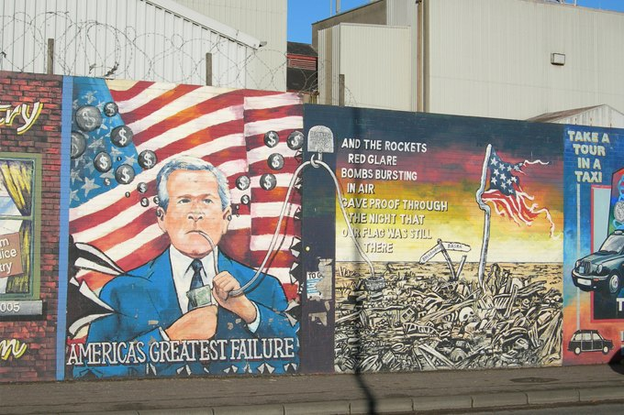
Джерело: https://tripmydream.ua/media/novosti/top-8-mirovuh-stolits-strit-arta

мал.1.2 Масові статичні зображення
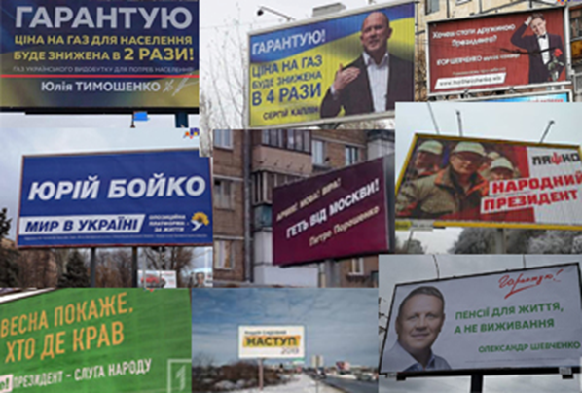
Джерело: https://www.chesno.org/post/4167/

мал.1.3 Телеканали України
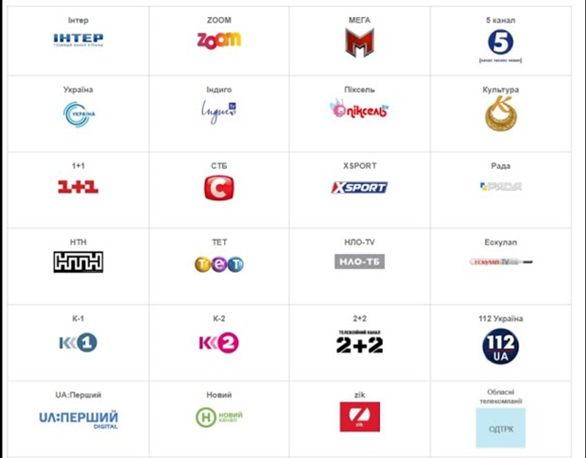
Джерело: https://m.ednist.info/news/95452

мал. 1.4 Інформаційні веб-сайти
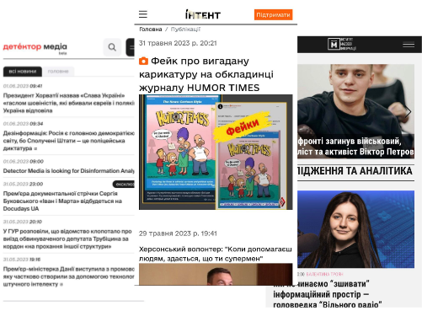
Джерело: авторський колаж
мал.1.5 Найпопулярніші соціальні мережі

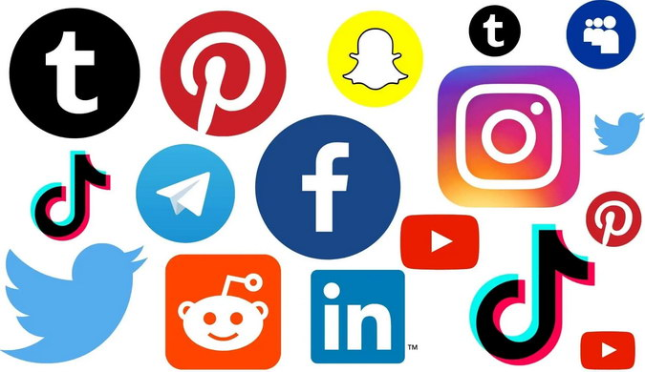
Джерело: https://tourlib.net/statti_ukr/domashenko.htm

мал.1.6 Радіостанції України

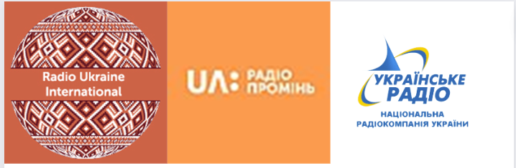
Джерело: авторський колаж

мал.2.1 Викликаючі інтерес лозунги

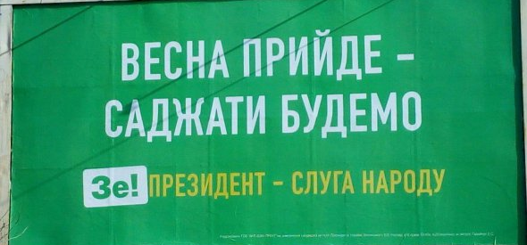
Джерело: : https://www.radiosvoboda.org/a/30663981.html

мал. 2.2 Приклад політичної рекламної кампанії в Великобританії

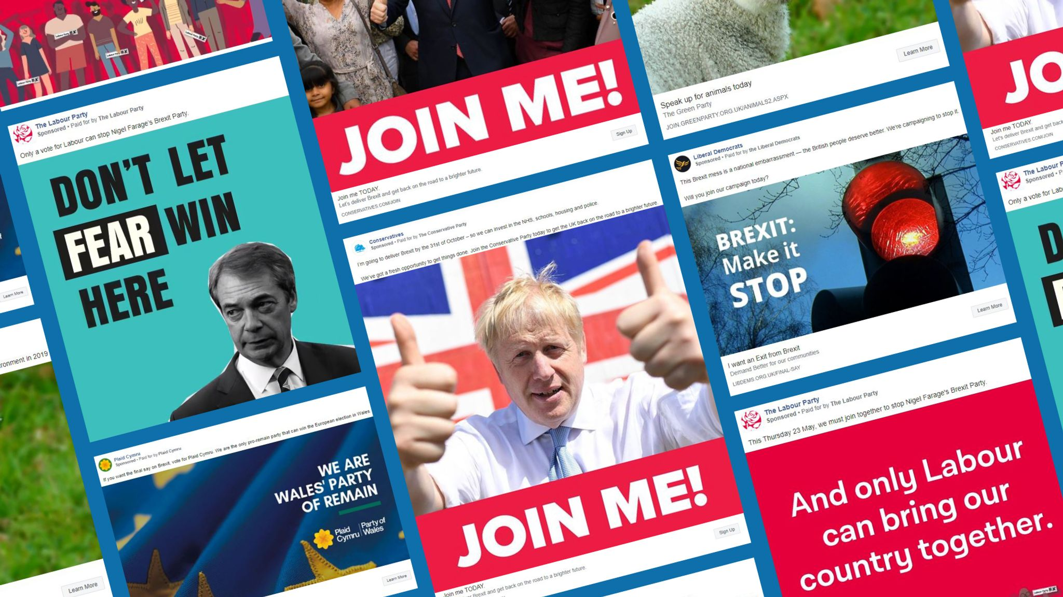

Джерело:https://news.sky.com/story/teens-exposed-to-highly-charged-political-ads-on-facebook-and-instagram-11786042

сх. 2.1 Типологія громадської думки
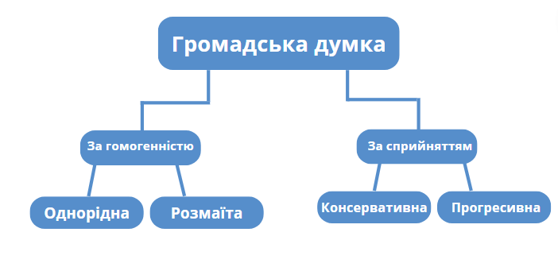
Джерело: авторська розробка

мал. 2.3 Інформаційні ресурси в соціальних мережах

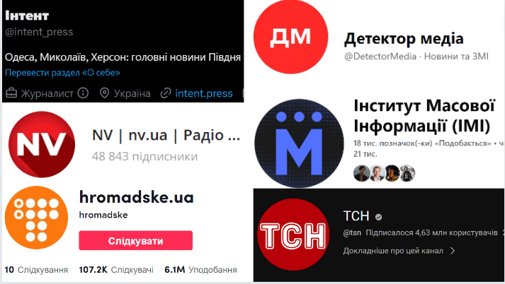
Джерела: авторський колаж

мал. 2.4 Акція протесту проти війни у Варшаві

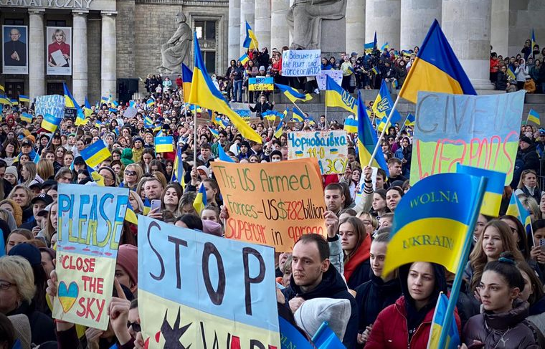
Джерело: https://nasze-slowo.pl/protesty-proty-vijny-u-varshavi/

мал.2.5 Пропагандистська новина

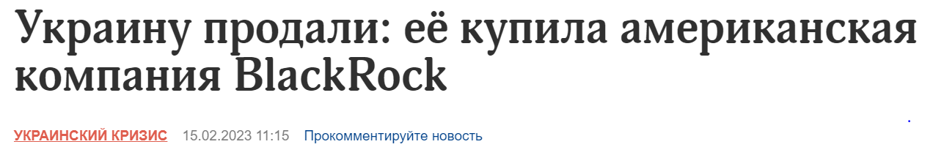
Джерело: російське онлайн-видання «Bloknot»

мал.2.6 Популяризація української культури

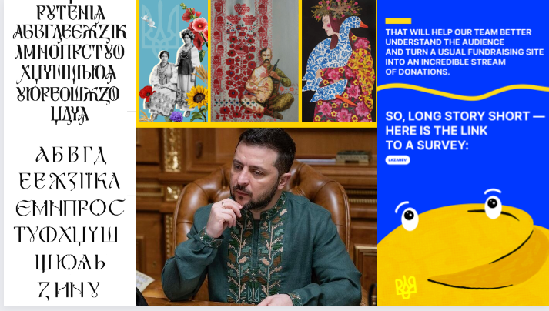
Джерело: авторський колаж

мал. 2.7 Меми військового часу

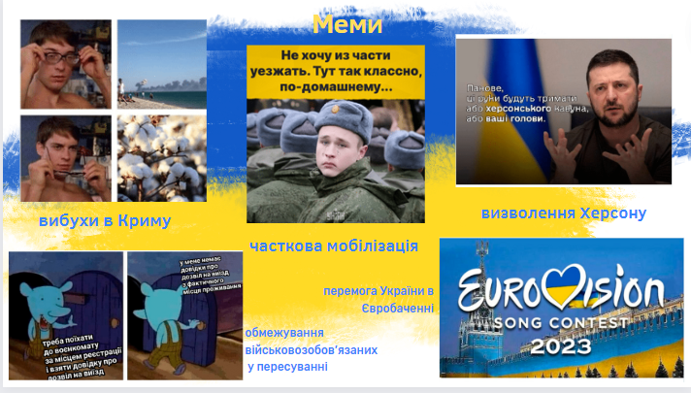
Джерело: авторський колаж
мал.2.8 Популярні музичні твори під час воєнного стану
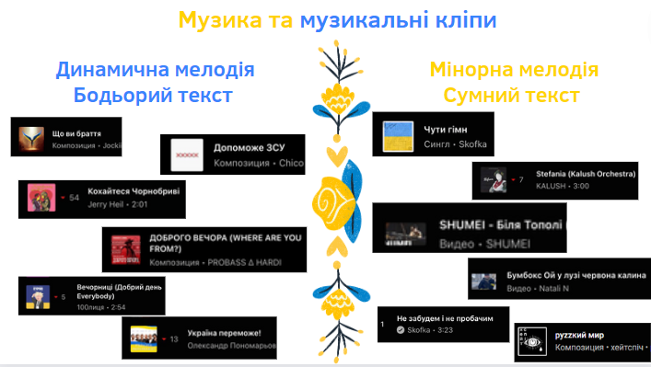
Джерело: авторський колаж

мал.2.9 Освітня платформа StopFake

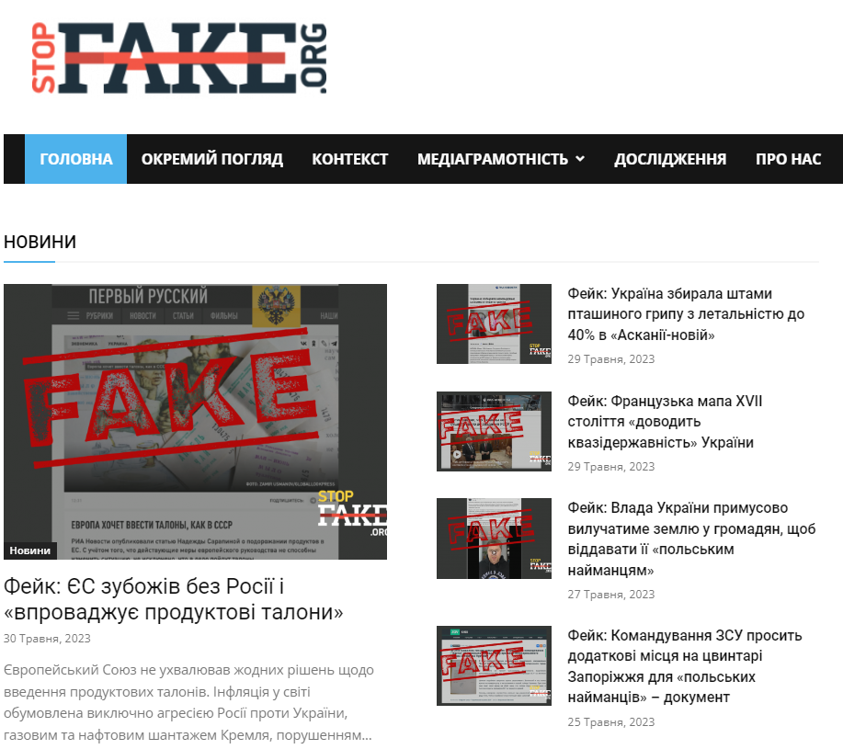
Джерело: https://www.stopfake.org/uk/golovna/

